Komunikat o sytuacji społeczno-gospodarczej województwa podkarpackiego w październiku 2022 r.
- W październiku 2022 r. przeciętne zatrudnienie w sektorze przedsiębiorstw było wyższe niż przed rokiem (o 1,9%) i wyższe niż przed miesiącem (o 0,1%).
- Liczba bezrobotnych zarejestrowanych była o 0,5% niższa niż przed miesiącem i o 12,3% niższa niż przed rokiem. Stopa bezrobocia rejestrowanego w końcu października 2022 r. wyniosła 8,7% (podobnie jak przed miesiącem) i zmniejszyła się w porównaniu z październikiem 2021 r.
- Przeciętne miesięczne wynagrodzenie brutto w sektorze przedsiębiorstw było wyższe niż w październiku 2021 r. (o 13,4%) i wyższe niż we wrześniu 2022 r. (o 2,2%).
- Ceny skupu podstawowych produktów rolnych były wyższe niż przed rokiem. W porównaniu z wrześniem br. niższe były ceny skupu żyta, żywca wołowego i wieprzowego. W obrocie targowiskowym ceny były wyższe niż przed rokiem, a w odniesieniu do września br. więcej płacono za pszenicę.
- Produkcja sprzedana przemysłu osiągnęła wartość (w cenach bieżących) 7706,5 mln zł i była (w cenach stałych) o 9,3% wyższa niż w październiku 2021 r., kiedy notowano wzrost produkcji o 13,5%. W porównaniu z poprzednim miesiącem produkcja przemysłowa obniżyła się o 0,6%.
- Sprzedaż produkcji budowlano-montażowej była wyższa niż przed rokiem (o 2,4%), a niższa niż przed miesiącem (o 12,6%).
- W październiku 2022 r., w porównaniu z analogicznym okresem 2021 r., wzrosła liczba mieszkań oddanych do użytkowania (o 36,2%). Spadła natomiast liczba mieszkań, których budowę rozpoczęto (o 24,7%) oraz mieszkań, na realizację których wydano pozwolenia lub dokonano zgłoszenia z projektem budowlanym (o 22,6%).
- Sprzedaż detaliczna zrealizowana przez przedsiębiorstwa handlowe i niehandlowe w październiku 2022 r. była wyższa o 14,5% niż przed rokiem (wobec wzrostu o 21,6% w październiku 2021 r.) i wyższa o 1,8% niż przed miesiącem.
- W okresie styczeń–wrzesień 2022 r. wyniki finansowe przedsiębiorstw były korzystniejsze niż uzyskane w analogicznym okresie poprzedniego roku, z wyjątkiem wyniku na pozostałej działalności operacyjnej oraz wyniku na operacjach finansowych. Niższe były wskaźniki rentowności obrotu brutto i netto oraz wskaźniki płynności finansowej. Wyższy niż przed rokiem był wskaźnik rentowności sprzedaży brutto.
- Nakłady inwestycyjne na nowe obiekty majątkowe oraz ulepszenie istniejących, poniesione przez badane przedsiębiorstwa województwa podkarpackiego w okresie styczeń–wrzesień 2022 r. były wyższe niż w analogicznym okresie ubiegłego roku. Niższa niż przed rokiem była wartość kosztorysowa nowo rozpoczętych inwestycji, przy niższej liczbie inwestycji.
- W rejestrze REGON wpisanych było więcej podmiotów gospodarki narodowej niż przed rokiem.
- W listopadzie br. w większości badanych obszarów przedsiębiorcy oceniają koniunkturę podobnie lub lepiej niż w październiku br.

Spis treści
Rynek pracy 5
Wynagrodzenia 9
Rolnictwo 11
Przemysł i budownictwo 14
Budownictwo mieszkaniowe 16
Rynek wewnętrzny 19
Wyniki finansowe przedsiębiorstw 20
Nakłady inwestycyjne 22
Podmioty gospodarki narodowej 23
Koniunktura gospodarcza 25

Uwagi ogólne
Prezentowane w Komunikacie dane:
- o zatrudnieniu, wynagrodzeniach oraz o produkcji sprzedanej przemysłu i budownictwa, produkcji budowlano-montażowej, a także o sprzedaży detalicznej i hurtowej towarów dotyczą podmiotów gospodarczych, w których liczba pracujących przekracza 9 osób;
- o sektorze przedsiębiorstw, dotyczą podmiotów prowadzących działalność gospodarczą w zakresie: leśnictwa i pozyskiwania drewna; rybołówstwa w wodach morskich; górnictwa i wydobywania; przetwórstwa przemysłowego; wytwarzania i zaopatrywania w energię elektryczną, gaz, parę wodną, gorącą wodę i powietrze do układów klimatyza-cyjnych; dostawy wody; gospodarowania ściekami i odpadami oraz działalności związanej z rekultywacją; budowni-ctwa; handlu hurtowego i detalicznego; naprawy pojazdów samochodowych, włączając motocykle; transportu i gospodarki magazynowej; działalności związanej z zakwaterowaniem i usługami gastronomicznymi; informacji i komunikacji; działalności związanej z obsługą rynku nieruchomości; działalności prawniczej, rachunkowo-księgowej i doradztwa podatkowego, działalności firm centralnych (head offices); doradztwa związanego z zarządzaniem; działalności w zakresie architektury i inżynierii; badań i analiz technicznych; reklamy, badania rynku i opinii publicznej; pozostałej działalności profesjonalnej, naukowej i technicznej; działalności w zakresie usług administro-wania i działalności wspierającej; działalności związanej z kulturą, rozrywką i rekreacją; naprawy i konserwacji komputerów i artykułów użytku osobistego i domowego; pozostałej indywidualnej działalności usługowej;
- o cenach detalicznych dotyczą towarów żywnościowych i nieżywnościowych oraz usług, które pochodzą z notowań cen prowadzonych przez ankieterów w wybranych punktach sprzedaży, w wytypowanych rejonach badania cen; ceny żywności notowane są raz w miesiącu, z wyjątkiem owoców i warzyw, w zakresie których notowania cen prowadzone są dwa razy w miesiącu;
- o skupie produktów rolnych obejmują skup od producentów z terenu województwa realizowany przez osoby prawne i samodzielne jednostki organizacyjne niemające osobowości prawnej oraz w okresie półrocznym przez osoby fizyczne prowadzące skup o wartości przekraczającej 10 tys. zł; ceny podano bez podatku VAT;
- o cenach na targowiskach dotyczą cen uzyskiwanych przy sprzedaży produktów wytworzonych we własnym gospodarstwie rolnym w transakcjach między rolnikami i ludnością nierolniczą notowanych przez ankieterów stałych na wytypowanych targowiskach rolnych;
- o wynikach finansowych przedsiębiorstw oraz nakładach inwestycyjnych dotyczą podmiotów gospodarczych prowadzących księgi rachunkowe (z wyjątkiem przedsiębiorstw rolnictwa, leśnictwa, łowiectwa i rybactwa, działalności finansowej i ubezpieczeniowej oraz szkół wyższych), w których liczba pracujących przekracza 49 osób.

Dane w ujęciu wartościowym wyrażone są w cenach bieżących i stanowią podstawę dla obliczenia wskaźników struktury. Wskaźniki dynamiki zaprezentowano na podstawie wartości w cenach bieżących, z wyjątkiem przemysłu, dla którego wskaźniki dynamiki podano na podstawie wartości w cenach stałych (średnie ceny bieżące 2015 r.).
Liczby względne (wskaźniki, odsetki) wyliczono na podstawie danych bezwzględnych, wyrażonych z większą dokładnością niż podane w tekście i tablicach.
Dane o stopie bezrobocia rejestrowanego od grudnia 2020 r. podaje się z uwzględnieniem pracujących w gospodarstwach indywidualnych w rolnictwie (będących składową cywilnej ludności aktywnej zawodowo) wyszacowanych na podstawie wyników Powszechnego Spisu Rolnego 2020. Dane te nie są w pełni porównywalne z danymi za okresy wcześniejsze.
Dane prezentuje się w układzie Polskiej Klasyfikacji Działalności — PKD 2007.

Polska klasyfikacja działalności 2007 (PKD 2007)
Skrót | Pełna nazwa
Sekcje
Dostawa wody; gospodarowanie ściekami i odpadami; rekultywacja | Dostawa wody; gospodarowanie ściekami i odpadami oraz działalność związana z rekultywacją.
Handel; naprawa pojazdów samochodowych | Handel hurtowy i detaliczny; naprawa pojazdów samochodowych, włączając motocykle.
Zakwaterowanie i gastronomia | Działalność związana z zakwaterowaniem i usługami gastronomicznymi.
Obsługa rynku nieruchomości | Działalność związana z obsługą rynku nieruchomości.
Administrowanie i działalność wspierająca | Działalność w zakresie usług administrowania i działalność wspierająca.
Działy
Produkcja wyrobów z drewna, korka, słomy i wikliny | Produkcja wyrobów z drewna oraz korka, z wyłączeniem mebli; produkcja wyrobów ze słomy i materiałów używanych do wyplatania.
Produkcja wyrobów z metali | Produkcja metalowych wyrobów gotowych, z wyłączeniem maszyn i urządzeń.
Produkcja maszyn i urządzeń | Produkcja maszyn i urządzeń, gdzie indziej niesklasyfikowana.
Produkcja pojazdów samochodowych, przyczep i naczep | Produkcja pojazdów samochodowych, przyczep i naczep, z wyłączeniem motocykli.
Budowa budynków | Roboty budowlane związane ze wznoszeniem budynków.
Budowa obiektów inżynierii lądowej i wodnej | Roboty związane z budową obiektów inżynierii lądowej i wodnej.

Objaśnienia znaków umownych
Symbol | Opis
Kreska (–) | oznacza, że zjawisko nie wystąpiło
Kropka (.) | oznacza: brak informacji, konieczność zachowania tajemnicy statystycznej lub, że wypełnienie pozycji jest niemożliwe albo niecelowe
Znak (*) | oznacza, że dane zostały zmienione w stosunku do wcześniej opublikowanych
Znak (∆) | oznacza, że nazwy zostały skrócone w stosunku do obowiązującej klasyfikacji
Dane charakteryzujące województwo podkarpackie można również znaleźć w publikacjach statystycznych wydawanych przez US w Rzeszowie oraz w publikacjach ogólnopolskich GUS.
Raport „Koniunktura gospodarcza w województwie podkarpackim. Listopad 2022 r.” ukazała się na stronie głównej Urzędu Statystycznego w Rzeszowie: https://rzeszow.stat.gov.pl/ 30 listopada 2022 r.
W przypadku cytowania danych Głównego Urzędu Statystycznego prosimy o zamieszczenie informacji: „Źródło danych GUS”, a w przypadku publikowania obliczeń dokonanych na danych opublikowanych przez Urząd Statystyczny w Rzeszowie prosimy o zamieszczenie informacji: „Opracowanie własne na podstawie danych GUS”.

Rynek pracy
W październiku 2022 r. w sektorze przedsiębiorstw przeciętne zatrudnienie wzrosło w odniesieniu do analogicznego miesiąca 2021 r., a tempo tego wzrostu pozostało na tym samym poziomie co we wrześniu br. W skali roku zmniejszyła się liczba zarejestrowanych bezrobotnych, a także stopa bezrobocia rejestrowanego.
Przeciętne zatrudnienie w sektorze przedsiębiorstw w październiku br. wyniosło 252,9 tys. osób i było wyższe o 1,9% niż przed rokiem (wobec wzrostu o 1,3% w październiku 2021 r.) i wyższe o 0,1% niż przed miesiącem. W kraju przeciętne zatrudnienie wzrosło zarówno w odniesieniu do października 2021 r. (o 2,4%), jak i w stosunku do września br. (o 0,1%).
W odniesieniu do października 2021 r. wzrost zatrudnienia wystąpił w ośmiu sekcjach, w tym najwyższy w dostawie wody; gospodarowaniu ściekami i odpadami; rekultywacji (o 12,9%), natomiast istotny spadek zatrudnienia odnotowano w budownictwie oraz w obsłudze rynku nieruchomości (po 1,0%).
- Przeciętne zatrudnienie w sektorze przedsiębiorstw
Wyszczególnienie | 10 2022 |  | 01–10 2022
 | w tys. | 10 2021=100 | w tys. | 01–10 2021=100
Ogółem | 252,9 | 101,9 | 254,4 | 103,2
w tym:
Przemysł | 135,6 | 102,8 | 136,5 | 104,1
w tym:
przetwórstwo przemysłowe | 124,7 | 102,5 | 125,6 | 104,0
dostawa wody; gospodarowanie ściekami i odpadami; rekultywacja∆ | 6,7 | 112,9 | 6,6 | 113,4
Budownictwo | 19,4 | 99,0 | 19,8 | 100,2
Handel; naprawa pojazdów samochodowych∆ | 49,1 | 99,2 | 49,6 | 101,5
Transport i gospodarka magazynowa | 14,2 | 104,7 | 14,2 | 106,4
Zakwaterowanie i gastronomia∆ | 3,7 | 102,6 | 3,7 | 106,6
Obsługa rynku nieruchomości∆ | 3,3 | 99,0 | 3,3 | 99,2
Działalność profesjonalna, naukowa i technicznaª | 3,9 | 102,8 | 4,0 | 103,0
Administrowanie i działalność wspierająca∆ | 12,6 | 104,9 | 12,3 | 102,5
a Nie obejmuje działów: Badania naukowe i prace rozwojowe oraz Działalność weterynaryjna.
W stosunku do poprzedniego miesiąca zatrudnienie wzrosło m.in. w administrowaniu i działalności wspierającej (o 0,6%) oraz w przetwórstwie przemysłowym i w budownictwie (po 0,2%). Natomiast spadek zatrudnienia odnotowano m.in. w zakwaterowaniu i gastronomii (o 1,1%), a także w transporcie i gospodarce magazynowej oraz w obsłudze rynku nieruchomości (po 0,4%). W handlu; naprawie pojazdów samochodowych, zatrudnienie pozostało na poziomie września br.

- Dynamika przeciętnego zatrudnienia w sektorze przedsiębiorstw (przeciętna miesięczna 2015=100)
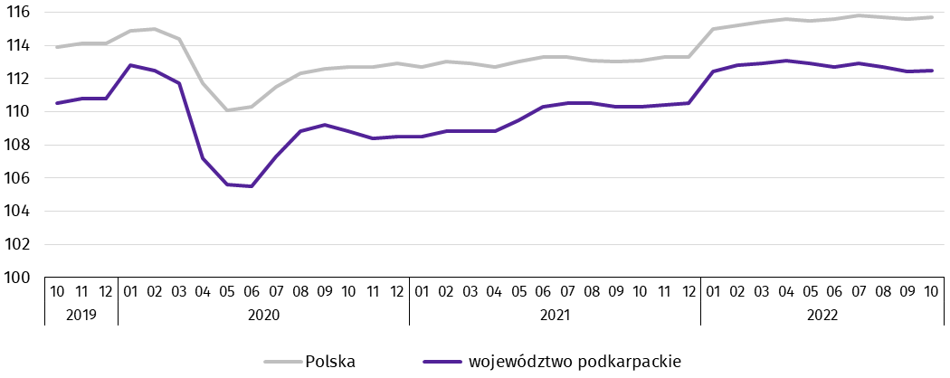
Od stycznia do października br. przeciętne zatrudnienie w sektorze przedsiębiorstw ukształtowało się na poziomie 254,4 tys. osób i było o 3,2% wyższe (w kraju o 2,5%) niż w analogicznym okresie ubiegłego roku. Najbardziej zatrudnienie wzrosło w dostawie wody; gospodarowaniu ściekami i odpadami; rekultywacji (o 13,4%), natomiast istotny spadek odnotowano w obsłudze rynku nieruchomości (o 0,8%).
W końcu października 2022 r. liczba bezrobotnych zarejestrowanych w urzędach pracy wyniosła 67,4 tys. osób i była niższa o 0,4 tys. osób niż w poprzednim miesiącu i o 9,4 tys. osób niższa niż w październiku 2021 r. Kobiety stanowiły 53,5% ogółu zarejestrowanych bezrobotnych (przed rokiem 54,0%).
- Liczba bezrobotnych i stopa bezrobocia
Wyszczególnienie | 2021 | 2022
 | 10 | 09 | 10
Bezrobotni zarejestrowani (stan w końcu miesiąca) w tys. | 76,9 | 67,8 | 67,4
Bezrobotni nowo zarejestrowani (w ciągu miesiąca) w tys. | 8,1 | 9,5 | 8,5
Bezrobotni wyrejestrowani (w ciągu miesiąca) w tys. | 9,6 | 10,3 | 8,9
Stopa bezrobocia rejestrowanego (stan w końcu miesiąca) w % | 10,0* | 8,7 | 8,7
Stopa bezrobocia rejestrowanego w końcu października 2022 r. wyniosła 8,7% (podobnie jak przed miesiącem) i zmniejszyła się o 1,3 p.proc. w porównaniu z październikiem 2021 r. W rankingu województw, pod względem wysokości stopy bezrobocia, województwo podkarpackie uplasowało się na szesnastym miejscu (najniższą stopę bezrobocia zanotowano w województwie wielkopolskim – 2,8%). W kraju stopa bezrobocia wyniosła 5,1%, wobec 5,9% przed rokiem.
- Stopa bezrobocia rejestrowanego (stan w końcu miesiąca)
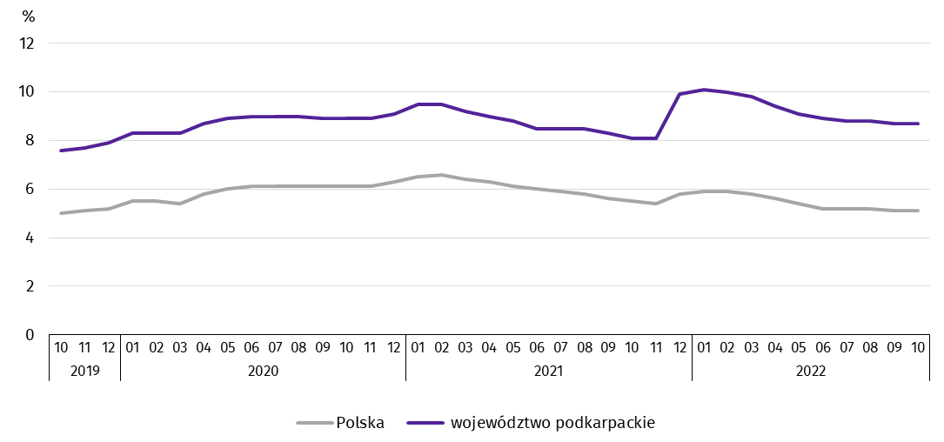
Najwyższa stopa bezrobocia rejestrowanego w końcu października 2022 r. wystąpiła w powiecie brzozowskim (20,6%), a najniższy jej poziom odnotowano w Krośnie (2,4%). W porównaniu z poprzednim miesiącem spadek stopy bezrobocia rejestrowanego zanotowano w piętnastu powiatach, w tym największy w kolbuszowskim (o 0,3 p.proc.). W pięciu powiatach stopa bezrobocia rejestrowanego utrzymała się na poziomie z poprzedniego miesiąca, a jej wzrost zanotowano również w pięciu powiatach, w tym największy w leskim (o 0,5 p.proc.).
W porównaniu z październikiem 2021 r. wzrost stopy bezrobocia rejestrowanego zanotowano w osiemnastu powiatach, w tym największy w brzozowskim (o 6,1 p.proc.), natomiast spadek odnotowano w siedmiu powiatach, w tym największy w Przemyślu (o 1,5 p.proc.).

Mapa 1. Stopa bezrobocia rejestrowanego według powiatów w 2022 r. (stan w końcu października)

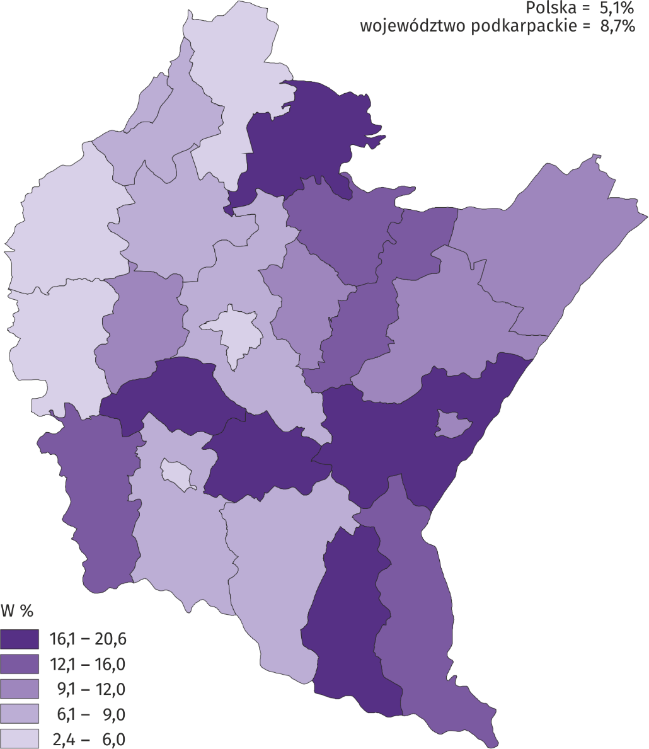
W październiku 2022 r. w urzędach pracy zarejestrowano 8,5 tys. osób bezrobotnych, tj. o 10,5% mniej niż przed miesiącem, a o 5,9% więcej niż przed rokiem. Udział osób rejestrujących się po raz kolejny w nowo zarejestrowanych ogółem zmniejszył się w stosunku do października 2021 r. (o 0,9 p.proc. do 75,2%). Zmalał również udział osób zwolnionych z przyczyn dotyczących zakładu pracy (o 0,9 p.proc. do 2,5%). Zwiększył się natomiast udział osób bez doświadczenia zawodowego (o 0,6 p.proc. do 27,8%), a także absolwentów (o 0,8 p.proc. do 16,4%). Stopa napływu bezrobotnych do urzędów pracy (stosunek nowo zarejestrowanych do liczby aktywnych zawodowo) wyniosła 1,1%.
W październiku 2022 r. z ewidencji bezrobotnych wyrejestrowano 8,9 tys. osób, tj. o 13,2% mniej niż w poprzednim miesiącu i o 6,8% mniej niż w październiku 2021 roku. Z tytułu podjęcia pracy (głównej przyczyny wyrejestrowania) z rejestru bezrobotnych wyłączono 4,9 tys. osób (przed rokiem – 5,7 tys.). Udział tej kategorii osób w ogólnej liczbie wyrejestrowanych zmniejszył się w ujęciu rocznym (o 3,9 p.proc. do 55,3%).
Spośród osób wykreślonych z ewidencji w skali roku zwiększył się odsetek osób, które nie potwierdziły gotowości do podjęcia pracy (o 2,6 p.proc. do 13,3%). Zwiększył się także udział osób, które dobrowolnie zrezygnowały ze statusu bezrobotnego (o 0,7 p.proc. do 6,1%). Względem października 2021 r. zmniejszył się natomiast udział osób, które utraciły status bezrobotnego w związku z rozpoczęciem szkolenia lub stażu u pracodawców (o 0,1 p.proc. do 10,1%). Stopa odpływu bezrobotnych z urzędów pracy (stosunek liczby bezrobotnych wyrejestrowanych w danym miesiącu do liczby bezrobotnych na koniec poprzedniego miesiąca) wyniosła 13,1%.
W końcu października 2022 r. bez prawa do zasiłku pozostawało 58,3 tys. bezrobotnych, a ich udział w ogólnej liczbie bezrobotnych zmniejszył się w porównaniu z analogicznym miesiącem 2021 r. (z 87,2% do 86,4%).
Bezrobotni będący w szczególnej sytuacji na rynku pracy w końcu października 2022 r. stanowili 87,6% ogółu bezrobotnych (przed rokiem 87,9%). Do bezrobotnych w szczególnej sytuacji na rynku pracy zaliczane są m.in. osoby długotrwale bezrobotne, których udział w liczbie zarejestrowanych ogółem zmniejszył się w skali roku (o 2,2 p.proc. do 59,2%). Zwiększył się natomiast udział osób bezrobotnych powyżej 50. roku życia (o 1,0 p.proc. do 24,7%) oraz osób do 25. roku życia (o 0,4 p.proc. do 13,5%), a także osób niepełnosprawnych (o 0,7 p.proc. do 6,4%).
- Wybrane kategorie bezrobotnychª będących w szczególnej sytuacji na rynku pracy
Wyszczególnienie | 2021 | 2022
 | 10 | 09 | 10
 | w odsetkach
Bezrobotni:
do 25. roku życia | 13,1 | 13,3 | 13,5
powyżej 50. roku życia | 23,7 | 24,5 | 24,7
długotrwale | 61,4 | 59,4 | 59,2
niepełnosprawni | 5,7 | 6,3 | 6,4
a Stan w końcu miesiąca.
W październiku 2022 r. do urzędów pracy zgłoszono 4,0 tys. ofert zatrudnienia, tj. o 0,9 tys. mniej niż przed miesiącem i o 0,7 tys. mniej niż przed rokiem. W końcu miesiąca na 1 ofertę pracy przypadało 28 bezrobotnych (podobnie jak przed rokiem), a przed miesiącem 22.
- Bezrobotni na 1 ofertę pracy (stan w końcu miesiąca)
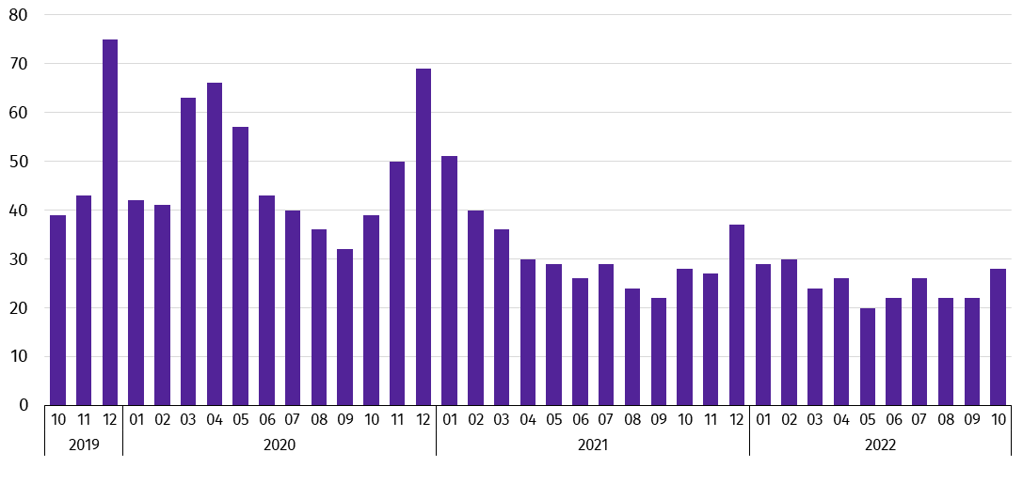
Wydatki Funduszu Pracy w październiku 2022 r. wyniosły 45,0 mln zł, z których 28,6% przeznaczono na zasiłki dla bezrobotnych.

Wynagrodzenia
W październiku 2022 r. przeciętne miesięczne wynagrodzenie brutto zwiększyło się w skali roku (październik 2022 r. do października 2021 r.), a tempo tego wzrostu było znacznie wyższe od notowanego w październiku 2021 r.
Przeciętne miesięczne wynagrodzenie brutto w sektorze przedsiębiorstw w październiku br. ukształtowało się na poziomie 5603,48 zł i było o 13,4% wyższe niż w październiku 2021 r., kiedy notowano wzrost o 9,3%. W porównaniu z poprzednim miesiącem płace wzrosły o 2,2%. W Polsce przeciętne miesięczne wynagrodzenie brutto wyniosło 6687,92 zł i wzrosło w stosunku do października 2021 r. (o 13,0%), a pozostało na poziomie z poprzedniego miesiąca.
W odniesieniu do października 2021 r. wzrost wynagrodzeń odnotowano we wszystkich badanych sekcjach sektora przedsiębiorstw, w tym najwyższy w transporcie i gospodarce magazynowej (o 29,3%).
- Przeciętne miesięczne wynagrodzenia brutto w sektorze przedsiębiorstw
Wyszczególnienie | 10 2022 |  | 01–10 2022
 | w zł | 10 2021=100 | w zł | 01–10 2021=100
Ogółem | 5603,48 | 113,4 | 5393,14 | 112,0
w tym:
Przemysł | 5797,47 | 111,6 | 5590,70 | 110,2
w tym:
przetwórstwo przemysłowe | 5769,00 | 112,0 | 5562,12 | 110,2
dostawa wody; gospodarowanie ściekami i odpadami; rekultywacja∆ | 5433,21 | 107,2 | 5236,85 | 108,5
Budownictwo | 5208,01 | 115,4 | 5054,26 | 112,2
Handel; naprawa pojazdów samochodowych∆ | 5113,03 | 112,8 | 4981,93 | 113,0
Transport i gospodarka magazynowa | 5635,48 | 129,3 | 5283,80 | 125,3
Zakwaterowanie i gastronomia∆ | 4476,35 | 113,7 | 4382,66 | 114,6
Obsługa rynku nieruchomości∆ | 5439,85 | 111,0 | 5431,28 | 111,3
Działalność profesjonalna, naukowa i technicznaª | 5609,18 | 109,2 | 5637,52 | 109,2
Administrowanie i działalność wspierająca∆ | 3925,17 | 116,4 | 3860,12 | 113,2
a Nie obejmuje działów: Badania naukowe i prace rozwojowe oraz Działalność weterynaryjna.
- Odchylenia względne przeciętnych miesięcznych wynagrodzeń brutto od średniego wynagrodzenia w województwie według wybranych sekcji w październiku 2022 r.
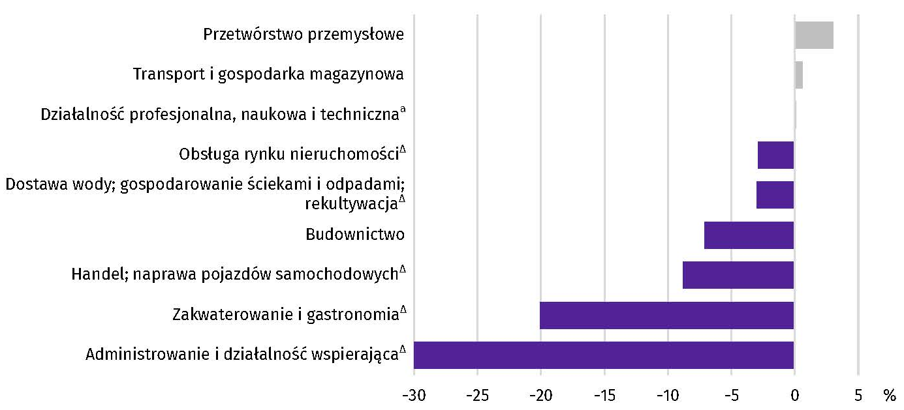
a Nie obejmuje działów: Badania naukowe i prace rozwojowe oraz Działalność weterynaryjna.
W porównaniu z poprzednim miesiącem płace wzrosły m.in. w transporcie i gospodarce magazynowej (o 4,1%), zakwaterowaniu i gastronomii (o 3,7%), przetwórstwie przemysłowym (o 3,0%) oraz w administrowaniu i działalności wspierającej (o 1,2%). Natomiast spadek wystąpił m.in. w obsłudze rynku nieruchomości (o 5,2%), działalności profesjonalnej, naukowej i technicznej (o 3,8%), budownictwie (o 1,5%) oraz w dostawie wody; gospodarowaniu ściekami i odpadami; rekultywacji (o 1,2%).
W okresie styczeń–październik br. przeciętne miesięczne wynagrodzenie brutto w sektorze przedsiębiorstw wyniosło 5393,14 zł i było o 12,0% wyższe (w Polsce o 13,2%) niż w analogicznym okresie ubiegłego roku. We wszystkich badanych sekcjach odnotowano wzrost płac, w tym najwyższy w transporcie i gospodarce magazynowej (o 25,3%).
- Dynamika przeciętnego miesięcznego wynagrodzenia brutto w sektorze przedsiębiorstw
(przeciętna miesięczna 2015=100)
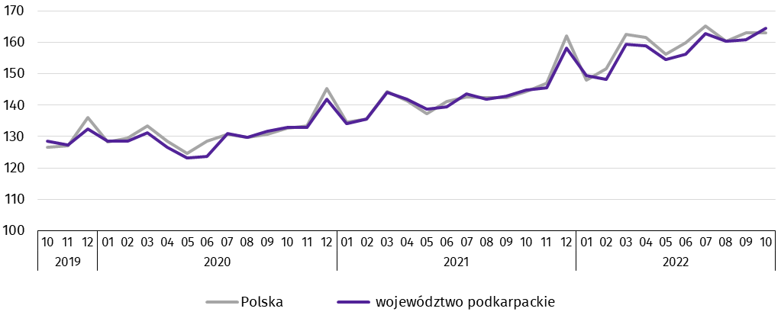

Rolnictwo
Na rynku rolnym w październiku 2022 r. przeciętne ceny skupu podstawowych produktów rolnych były wyższe niż przed rokiem. W porównaniu z wrześniem br. niższe były ceny skupu żyta, żywca wołowego i wieprzowego. W obrocie targowiskowym ceny były wyższe niż przed rokiem, a w odniesieniu do września br. więcej płacono za pszenicę. Wskaźnik opłacalności tuczu trzody chlewnej był wyższy niż przed rokiem, a niższy od notowanego przed miesiącem.
W październiku 2022 r. średnia temperatura powietrza wyniosła 11,4°C i była wyższa o 2,5°C od średniej z lat 1991–2020, przy czym maksymalna temperatura wyniosła 21,6°C, a minimalna -1,7°C. Średnia suma opadów atmosferycznych (33,6 mm) stanowiła 68% normy z wielolecia. Odnotowano 12 dni z opadami.
Październik był ciepły, słoneczny, z niewielkimi opadami deszczu, zwłaszcza w pierwszej dekadzie miesiąca. W trzeciej dekadzie wystąpiły niewielkie spadki temperatur poniżej 0°C w nocy. Warunki pogodowe sprzyjały wykonywaniu prac polowych oraz wegetacji upraw ozimych. Plantacje zbóż są zróżnicowane w zależności od terminu wysiewu. Zboża zasiane we wrześniu są dobrze wyrośnięte, w fazie krzewienia.
- Skup zbóżª
Wyszczególnienie | 07–10 2022 |  | 10 2022
 | w tonach | analogiczny okres roku  poprzedniego=100 | w tonach | 10 2021=100 | 09 2022=100
Ziarno zbóż podstawowych^{b} | 84 561 | 93,7 | 10 910 | 85,9 | 62,9
w tym:
pszenica | 73 340 | 98,7 | 9 501 | 86,9 | 63,4
żyto | 1 592 | 56,4 | 168 | 82,8 | 83,8
a Bez skupu realizowanego przez osoby fizyczne. b Obejmuje: pszenicę, żyto, jęczmień, owies, pszenżyto; łącznie z mieszankami zbożowymi, bez ziarna siewnego.
Skup zbóż podstawowych (z mieszankami zbożowymi bez ziarna siewnego) w okresie lipiec–październik br. wyniósł 84,6 tys. ton i był o 6,3% mniejszy niż w analogicznym okresie poprzedniego roku. Skup pszenicy w tym okresie był mniejszy o 1,3% i żyta o 43,6%.
W październiku br. skup zbóż podstawowych (z mieszankami zbożowymi bez ziarna siewnego) był mniejszy (o 14,1%) niż przed rokiem. Mniejsze niż przed rokiem były dostawy do skupu pszenicy (o 13,1%), jak i żyta (o 17,2%). W skali miesiąca odnotowano spadek (o 37,1%) dostaw do skupu zbóż podstawowych (z mieszankami zbożowymi bez ziarna siewnego), w tym pszenicy (o 36,6%) i żyta (o 16,2%).
- Skup podstawowych produktów zwierzęcychª
Wyszczególnienie | 01–10 2022 |  | 10 2022
 | w tonach | 01–10 2021=100 | w tonach | 10 2021=100 | 09 2022=100
Żywiec rzeźny^{b} | 33 046 | 87,5 | 2 281 | 79,7 | 82,9
w tym:
bydło (bez cieląt) | 3 176 | 97,9 | 127 | 81,4 | 81,7
trzoda chlewna | 16 120 | 72,0 | 1 094 | 70,4 | 78,5
drób | 13 510 | 121,5 | 1 047 | 92,1 | 88,6
Mleko^{c} | 80 202 | 95,1 | 7 680 | 88,4 | 94,5
a W okresie lipiec–październik bez skupu realizowanego przez osoby fizyczne. b Obejmuje: bydło, cielęta, trzodę chlewną, owce, konie i drób; w wadze żywej. c W tysiącach litrów.
Skup żywca rzeźnego w wadze żywej w październiku br. wyniósł 2,3 tys. ton, tj. o 20,3% mniej niż przed rokiem. Mniejsze były dostawy do skupu trzody chlewnej (o 29,6%), bydła (o 18,6%) i drobiu (o 7,9%). W skali miesiąca odnotowano zmniejszenie skupu żywca rzeźnego w wadze żywej (o 17,1%), o czym zadecydował niższy skup trzody chlewnej (o 21,5%), bydła (o 18,3%) i drobiu (o 11,4%).
Skup mleka w październiku br. był mniejszy w porównaniu z analogicznym miesiącem 2021 r. (o 11,6%) i niższy w odniesieniu do września br. (o 5,5%).
- Przeciętne ceny podstawowych produktów rolnych
Wyszczególnienie | Ceny w skupie |  |  |  |  | Ceny wolnorynkowe
 | 10 2022 |  |  | 01–10 2022 |  | 10 2022
 | zł | 10  2021=100 | 09  2022=100 | zł | 01–10  2021=100 | zł | 10  2021=100 | 09  2022=100
Ziarno zbóżª za 1 dt:
pszenica | 144,67 | 143,9 | 103,0 | 142,54 | 155,3 | 180,19 | 161,5 | 100,8
żyto | 116,36 | 154,7 | 93,8 | 115,76 | 165,5 | 167,50 | 181,1 | 99,0
Ziemniaki^{b} za 1 dt | 72,95 | 161,0 | 104,6 | 69,00 | 142,7 | 163,27 | 129,9 | 97,4
Żywiec rzeźny za 1 kg wagi żywej, w tym:
bydło (bez cieląt) | 9,86 | 131,6 | 97,3 | 9,85 | 144,4 | . | . | .
trzoda chlewna | 7,37 | 188,5 | 93,6 | 6,27 | 132,6 | . | . | .
drób | 6,63 | 152,8 | 100,2 | 6,23 | 145,9 | . | . | .
Mleko za 1 l | 2,61 | 163,1 | 104,8 | 2,22 | 150,0 | . | . | .
a W skupie bez ziarna siewnego. b Na targowiskach – jadalne późne.
W październiku br. ceny skupu zbóż podstawowych (łącznie z paszowymi bez ziarna siewnego) wyniosły 141,55 zł za 1 dt i były wyższe niż przed rokiem (o 46,3%) i wyższe w odniesieniu do cen sprzed miesiąca (o 2,9%).
Cena pszenicy dostarczonej do skupu, przez producentów z województwa podkarpackiego, była wyższa w skali roku (o 43,9%) i wyższa niż przed miesiącem (o 3,0%). Cena skupu żyta była wyższa w porównaniu z ceną sprzed roku (o 54,7%), a niższa w odniesieniu do ceny sprzed miesiąca (o 6,2%). W obrocie targowiskowym w skali roku wyższa była zarówno cena pszenicy (o 61,5%), jak i cena żyta (o 81,1%). W odniesieniu do września br. wyższa była cena pszenicy (o 0,8%), a niższa cena żyta (o 1,0%).
- Przeciętne ceny skupu zbóż

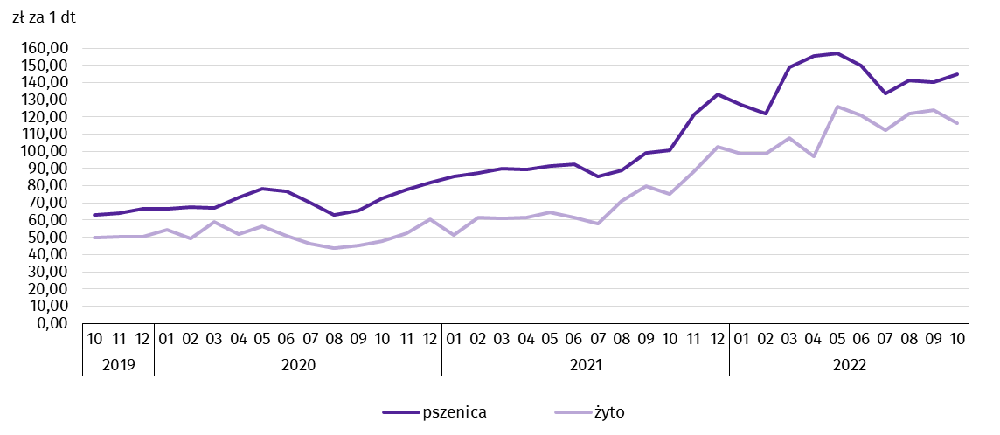
Za 1 dt ziemniaków w skupie w październiku br. płacono średnio 72,95 zł, tj. o 61,0% więcej niż przed rokiem i o 4,6% więcej niż we wrześniu br. Przeciętna cena ziemniaków jadalnych na targowiskach wyniosła 163,27 zł za 1 dt i była wyższa w skali roku (o 29,9%), a niższa w skali miesiąca (o 2,6%).
Ceny skupu żywca wieprzowego były wyższe w porównaniu z cenami sprzed roku (o 88,5%), a niższe w odniesieniu do września br. (o 6,4%). W październiku br. cena 1 kg żywca wieprzowego w skupie wyniosła 7,37 zł i równoważyła wartość 4,4 kg żyta na targowiskach (wobec 4,7 we wrześniu br. i 4,2 przed rokiem).
W październiku br. średnia cena skupu 1 kg żywca drobiowego wyniosła 6,63 zł i była wyższa niż przed rokiem (o 52,8%) i wyższa niż przed miesiącem (o 0,2%).
- Przeciętne ceny skupu żywca i mleka

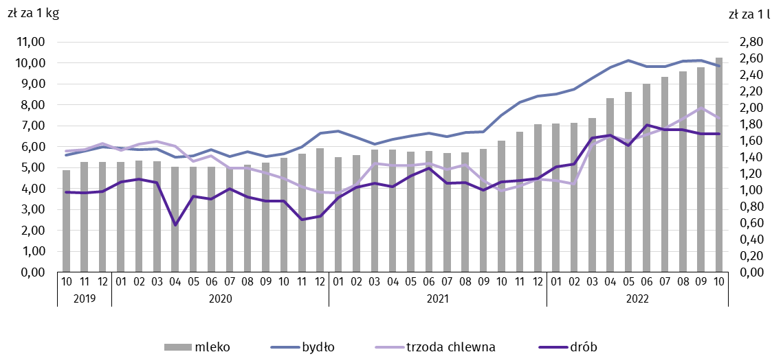

Na rynku wołowiny odnotowano wzrost cen w skali roku, a spadek w skali miesiąca. Za 1 kg żywca wołowego w październiku br. płacono 9,86 zł, tj. o 31,6% więcej niż przed rokiem. W porównaniu z wrześniem br. średnia cena skupu żywca wołowego była niższa o 2,7%.
Ceny skupu mleka w październiku br. były wyższe niż przed rokiem (o 63,1%) i wyższe niż przed miesiącem (o 4,8%).

Przemysł i budownictwo
W październiku br. w produkcji sprzedanej przemysłu odnotowano wzrost w ujęciu rocznym. Wzrosła również w skali roku zarówno produkcja sprzedana budownictwa, jak i produkcja budowlano-montażowa.
Produkcja sprzedana przemysłu w październiku 2022 r. osiągnęła wartość (w cenach bieżących) 7706,5 mln zł i była (w cenach stałych) o 9,3% wyższa niż w październiku 2021 r., kiedy notowano wzrost o 13,5%. W Polsce produkcja wzrosła w skali roku (o 6,8%), a obniżyła się w skali miesiąca (o 0,7%). Udział produkcji sprzedanej przemysłu w województwie podkarpackim stanowił 3,5% przychodów krajowych.
W ujęciu rocznym w przetwórstwie przemysłowym produkcja wzrosła o 8,5%, a w dostawie wody; gospodarowaniu ściekami i odpadami; rekultywacji o 18,7%.
- Dynamika produkcji sprzedanej przemysłu (ceny stałe; przeciętna miesięczna 2015=100)
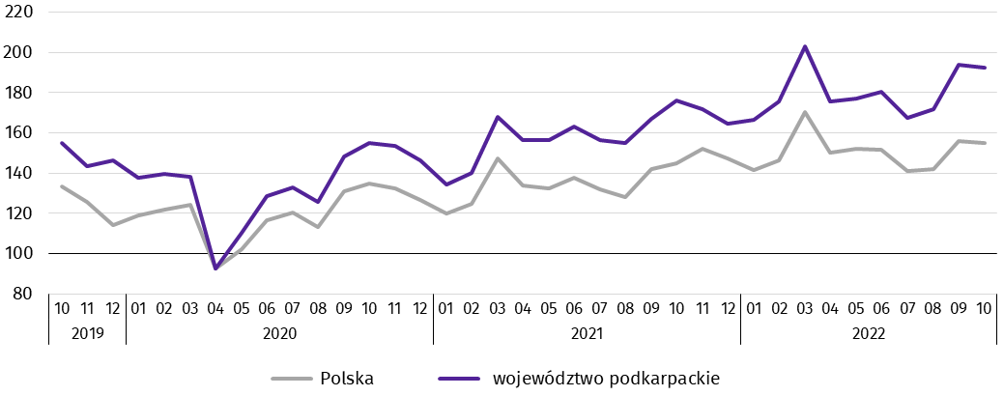
W październiku 2022 r. wzrost produkcji sprzedanej w stosunku do października ubiegłego roku wystąpił w 18 działach przemysłu (spośród 30 występujących w województwie). Uwzględniając działy o znaczącym udziale w produkcji sprzedanej przemysłu, wzrosty w stosunku rocznym odnotowano m.in. w produkcji komputerów, wyrobów elektronicznych i optycznych (o 31,4%), pojazdów samochodowych, przyczep i naczep (o 31,1%), pozostałego sprzętu transportowego (o 28,1%), maszyn i urządzeń (o 17,1%), wyrobów z metali (o 17,0%), wyrobów z pozostałych mineralnych surowców niemetalicznych (o 11,2%) oraz wyrobów z gumy i tworzyw sztucznych (o 2,5%). Natomiast spadek wystąpił m.in. w produkcji chemikaliów i wyrobów chemicznych (o 26,9%), artykułów spożywczych (o 16,8%), mebli (o 8,3%), wyrobów z drewna, korka, słomy i wikliny (o 4,6%) oraz metali (o 1,8%).
- Dynamika (w cenach stałych) i struktura (w cenach bieżących) produkcji sprzedanej przemysłu
Wyszczególnienie | 10 2022 | 01–10 2022
 | analogiczny okres roku poprzedniego=100 |  | w odsetkach
Ogółem | 109,3 | 115,8 | 100,0
w tym:
Przetwórstwo przemysłowe | 108,5 | 114,7 | 93,8
w tym produkcja:
artykułów spożywczych | 83,2 | 101,7 | 6,9
wyrobów z drewna, korka, słomy i wikliny∆ | 95,4 | 95,3 | 7,5
chemikaliów i wyrobów chemicznych | 73,1 | 111,6 | 7,8
wyrobów z gumy i tworzyw sztucznych | 102,5 | 106,1 | 11,7
wyrobów z pozostałych mineralnych surowców niemetalicznych | 111,2 | 112,7 | 4,4
metali | 98,2 | 115,9 | 5,5
wyrobów z metali∆ | 117,0 | 118,3 | 10,6
komputerów, wyrobów elektronicznych i optycznych | 131,4 | 146,5 | 1,7
maszyn i urządzeń∆ | 117,1 | 112,2 | 5,3
pojazdów samochodowych, przyczep i naczep∆ | 131,1 | 119,6 | 10,4
pozostałego sprzętu transportowego | 128,1 | 122,8 | 7,9
mebli | 91,7 | 108,6 | 2,5
Dostawa wody; gospodarowanie ściekami i odpadami; rekultywacja∆ | 118,7 | 131,9 | 2,8
W porównaniu z poprzednim miesiącem odnotowano spadek produkcji o 0,6%. W przetwórstwie przemysłowym produkcja obniżyła się o 1,1%, a w dostawie wody; gospodarowaniu ściekami i odpadami; rekultywacji o 2,6%.
Wydajność pracy w przemyśle, mierzona produkcją sprzedaną na jednego zatrudnionego, w październiku 2022 r. wyniosła (w cenach bieżących) 56,8 tys. zł i była wyższa (w cenach stałych) o 6,3% w porównaniu z październikiem 2021 r., przy przeciętnym zatrudnieniu wyższym o 2,8% i wzroście przeciętnego miesięcznego wynagrodzenia brutto o 11,6%.
W okresie dziesięciu miesięcy br. produkcja sprzedana przemysłu wyniosła 69 802,3 mln zł i była o 15,8% wyższa (w kraju wzrosła o 11,6%) niż w analogicznym okresie ubiegłego roku, w tym w przetwórstwie przemysłowym odnotowano wzrost o 14,7%. Wzrost produkcji odnotowano w 25 działach przemysłu, w tym w produkcji komputerów, wyrobów elektronicznych i optycznych (o 46,5%), pozostałego sprzętu transportowego (o 22,8%), pojazdów samochodowych, przyczep i naczep (o 19,6%), wyrobów z metali (o 18,3%) oraz metali (o 15,9%). Natomiast spadek wystąpił m.in. w produkcji wyrobów z drewna, korka, słomy i wikliny (o 4,7%).
Produkcja sprzedana budownictwa (w cenach bieżących) w październiku 2022 r. wyniosła 971,3 mln zł. Była wyższa niż w październiku 2021 r. (o 8,2%), a niższa niż we wrześniu 2022 r. (o 3,1%). Od początku roku produkcja sprzedana przedsiębiorstw budowlanych osiągnęła wartość 8636,3 mln zł i w porównaniu z analogicznym okresem ubiegłego roku wzrosła o 15,2%.
W przeliczeniu na 1 zatrudnionego produkcja sprzedana budownictwa w październiku 2022 r. ukształtowała się na poziomie 50,0 tys. zł. Była o 9,4% wyższa niż w październiku 2021 r., przy przeciętnym zatrudnieniu niższym o 1,0% i wzroście wynagrodzeń o 15,4%.
Sprzedaż produkcji budowlano-montażowej (stanowiącej ponad 53% przychodów ogółem osiągniętych przez jednostki w sekcji budownictwo) zrealizowana w październiku 2022 r. wyniosła 519,5 mln zł i była wyższa o 2,4% od uzyskanej w październiku ubiegłego roku (wobec wzrostu o 27,0% przed rokiem). Wzrost produkcji budowlano-montażowej wystąpił w podmiotach realizujących głównie roboty budowlane specjalistyczne (o 23,9%), natomiast spadek odnotowano w jednostkach, w których podstawowym rodzajem działalności jest budowa budynków (o 15,4%) oraz w jednostkach specjalizujących się w budowie obiektów inżynierii lądowej i wodnej (o 0,4%).
- Dynamika i struktura (w cenach bieżących) produkcji budowlano-montażowej
Wyszczególnienie | 10 2022 | 01–10 2022
 | analogiczny okres roku poprzedniego=100 |  | w odsetkach
Ogółem | 102,4 | 117,1 | 100,0
Budowa budynków∆ | 84,6 | 115,5 | 34,1
Budowa obiektów inżynierii lądowej i wodnej∆ | 99,6 | 119,0 | 29,9
Roboty budowlane specjalistyczne | 123,9 | 117,1 | 36,0
W porównaniu z wrześniem 2022 r. sprzedaż produkcji budowlano-montażowej była niższa o 12,6%. Produkcja budowlano-montażowa obniżyła się w jednostkach, w których podstawowym rodzajem działalności jest budowa budynków (o 35,7%) oraz w podmiotach specjalizujących się w budowie obiektów inżynierii lądowej i wodnej (o 6,4%), wzrosła natomiast w podmiotach realizujących głównie roboty budowlane specjalistyczne (o 9,2%).
W okresie od stycznia do października br. produkcja budowlano-montażowa wyniosła 4547,4 mln zł i była o 17,1% wyższa niż w analogicznym okresie ubiegłego roku. We wszystkich trzech działach budownictwa odnotowano wzrosty, które kształtowały się od 19,0% w podmiotach specjalizujących się w budowie obiektów inżynierii lądowej i wodnej do 15,5% w jednostkach, w których podstawowym rodzajem działalności jest budowa budynków.

Budownictwo mieszkaniowe
W październiku 2022 r., w porównaniu z analogicznym okresem 2021 r., wzrosła liczba mieszkań oddanych do użytkowania (o 36,2%). Spadła natomiast liczba mieszkań, których budowę rozpoczęto (o 24,7%) oraz mieszkań, na realizację których wydano pozwolenia lub dokonano zgłoszenia z projektem budowlanym (o 22,6%).
Według wstępnych danych, w październiku 2022 r. przekazano do użytkowania 1128 mieszkań o łącznej powierzchni 101,4 tys. m². Liczba nowo wybudowanych mieszkań, w porównaniu z październikiem 2021 r., wzrosła o 300 lokali. W październiku 2022 r. w budownictwie przeznaczonym na sprzedaż lub wynajem przekazano 660 mieszkań (o 339 więcej), a w budownictwie indywidualnym 468 mieszkań (o 39 mniej niż w październiku 2021 r.).
W październiku 2022 r. udział województwa podkarpackiego wśród mieszkań oddanych do użytkowania w kraju wyniósł 5,2% i był o 0,2 p.proc. niższy niż we wrześniu 2022 r.
- Liczba mieszkań oddanych do użytkowania w okresie styczeń–październik 2022 r.
Wyszczególnienie | Mieszkania oddane do użytkowania |  |  | Przeciętna  powierzchnia  użytkowa  1 mieszkania w m²
 | w liczbach  bezwzględnych | w odsetkach | 01–10 2021=100
Ogółem | 9412 | 100,0 | 120,5 | 103,8
Indywidualne | 5137 | 54,6 | 105,7 | 140,8
Spółdzielcze | 141 | 1,5 | 82,0 | 55,1
Przeznaczone na sprzedaż lub wynajem | 4042 | 42,9 | 146,7 | 59,5
Społeczne czynszowe | 71 | 0,8 | prawie  3-krotny wzrost | 60,6
Komunalne | 21 | 0,2 | 21-krotny wzrost | 48,5
- Dynamika mieszkań oddanych do użytkowania (analogiczny okres 2015=100)
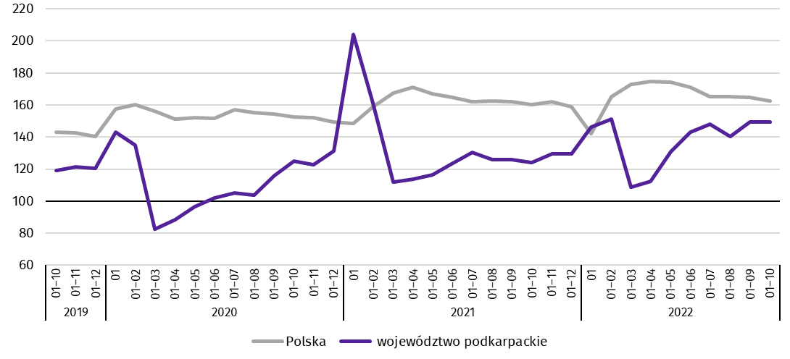
W okresie styczeń–październik 2022 r. oddano do użytkowania 9412 mieszkań, tj. o 1601 lokali więcej niż w analogicznym okresie ub. roku. W budownictwie przeznaczonym na sprzedaż lub wynajem przekazano o 1286 mieszkań więcej, w indywidualnym o 279 więcej, w społecznym czynszowym o 47 mieszkań więcej, a w komunalnym o 20 więcej. Natomiast w budownictwie spółdzielczym oddano do użytkowania o 31 mieszkań mniej.
Przeciętna powierzchnia użytkowa mieszkania przekazanego do użytkowania w okresie styczeń–październik br. wyniosła 103,8 m², z tego w budownictwie indywidualnym – 140,8 m², przeznaczonym na sprzedaż lub wynajem – 59,5 m², społecznym czynszowym – 60,6 m², w spółdzielczym 55,1 m², a w komunalnym 48,5 m².
Mieszkania o największej przeciętnej powierzchni użytkowej wybudowano w powiecie leżajskim (146,6 m²), następnie w przemyskim (146,5 m²) i przeworskim (144,5 m²). Najmniejsze natomiast w Rzeszowie, Przemyślu, i Krośnie (odpowiednio: 65,3 m², 67,9 m² i 72,0 m²).
W przekroju terytorialnym najwięcej mieszkań oddano do użytkowania w Rzeszowie (2953), następnie w powiecie rzeszowskim (1002) i dębickim (708). Najmniej mieszkań przekazano w powiecie bieszczadzkim (48), a następnie w leskim (105).

Mapa 2. Mieszkania oddane do użytkowania według powiatów w okresie styczeń–październik 2022 r.
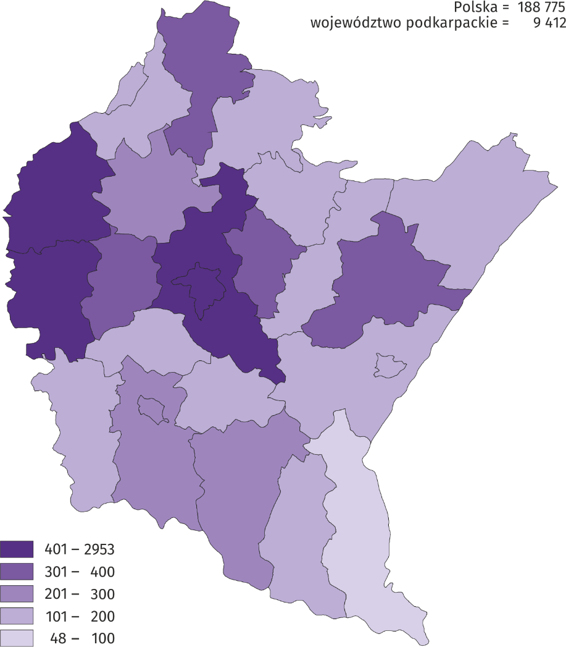
W okresie styczeń–październik 2022 r. wzrost liczby mieszkań oddanych do użytkowania w odniesieniu do analogicznego okresu 2021 r. odnotowano w dwudziestu powiatach, w tym największy w Krośnie (2,5-krotny), następnie w powiecie kolbuszowskim (o 89,9%) i brzozowskim (o 71,0%). Spadek liczby mieszkań oddanych do użytkowania odnotowano w czterech powiatach: dębickim (o 16,8%), Tarnobrzegu (o 15,6%), jasielskim (o 15,4%) i jarosławskim (o 3,2%). W powiecie przemyskim liczba mieszkań oddanych do użytkowania utrzymała się na poziomie sprzed roku.
W październiku 2022 r. liczba mieszkań, na realizację których wydano pozwolenia lub dokonano zgłoszenia z projektem budowlanym wyniosła 867 (w analogicznym miesiącu 2021 r. – 1120), z tego w budownictwie indywidualnym – 440, a w przeznaczonym na sprzedaż lub wynajem – 427.
W badanym miesiącu rozpoczęto budowę 564 mieszkań (w analogicznym miesiącu 2021 r. – 749), z tego w budownictwie indywidualnym – 425 mieszkań, a w przeznaczonym na sprzedaż lub wynajem – 139.
- Liczba mieszkań, na realizację których uzyskano pozwolenia lub dokonano zgłoszenia z projektem budowlanym i mieszkań, których budowę rozpoczęto w okresie styczeń–październik 2022 r.
Wyszczególnienie | Mieszkania, na budowę których wydano pozwolenia lub dokonano zgłoszenia z projektem budowlanym |  |  | Mieszkania, których budowę rozpoczęto
 | w liczbach bezwzględnych | w odsetkach | 01–10 2021=100 | w liczbach bezwzględnych | w odsetkach | 01–10 2021=100
Ogółem | 9375 | 100,0 | 89,5 | 9180 | 100,0 | 97,5
Indywidualne | 5124 | 54,7 | 78,6 | 4906 | 53,5 | 81,2
Przeznaczone na sprzedaż lub wynajem | 4229 | 45,1 | 106,9 | 4108 | 44,7 | 124,3
Komunalne | 22 | 0,2 | . | - | . | .
Społeczne czynszowe | - | . | . | 166 | 1,8 | prawie  3,5-krotny wzrost

Rynek wewnętrzny
W październiku 2022 r. w skali roku zwiększyła się sprzedaż detaliczna (w cenach bieżących). Wyższa była również sprzedaż hurtowa, zarówno w jednostkach handlowych, jak i hurtowych.
Sprzedaż detaliczna zrealizowana przez przedsiębiorstwa handlowe i niehandlowe w październiku br. była o 14,5% wyższa niż przed rokiem (wobec wzrostu o 21,6% w październiku 2021 r.) i wyższa o 1,8% niż przed miesiącem.
Wzrost sprzedaży detalicznej w porównaniu z październikiem 2021 r. wystąpił m.in. w pozostałej sprzedaży detalicznej w niewyspecjalizowanych sklepach (o 45,0%), a także w jednostkach zgrupowanych w kategorii pozostałe (o 30,5%) oraz w podmiotach zajmujących się sprzedażą zarówno żywności, napojów i wyrobów tytoniowych (o 29,2%), jak i farmaceutyków, kosmetyków, sprzętu ortopedycznego (o 13,6%). Łączny udział tych czterech grup w strukturze sprzedaży detalicznej wyniósł 70,9% i w stosunku do października ubiegłego roku wzrósł o 8,6 p.proc. Natomiast spadek odnotowano m.in. w jednostkach zajmujących się sprzedażą zarówno pojazdów samochodowych, motocykli, części (o 12,3%), jak i prasy, książek, pozostałą sprzedażą w wyspecjalizowanych sklepach (o 9,0%) oraz w podmiotach handlujących meblami, sprzętem rtv i agd (o 5,6%).
- Dynamika i struktura (w cenach bieżących) sprzedaży detalicznej
Wyszczególnienie | 10 2022 | 01–10 2022
 | analogiczny okres roku poprzedniego=100 |  | w odsetkach
Ogółemª | 114,5 | 124,0 | 100,0
w tym:
pojazdy samochodowe, motocykle, części | 87,7 | 107,2 | 10,9
pozostała sprzedaż detaliczna w niewyspecjalizowanych sklepach | 145,0 | 139,8 | 8,9
żywność, napoje i wyroby tytoniowe | 129,2 | 128,8 | 33,4
farmaceutyki, kosmetyki, sprzęt ortopedyczny | 113,6 | 119,6 | 4,4
meble, rtv, agd | 94,4 | 104,5 | 3,6
prasa, książki, pozostała sprzedaż w wyspecjalizowanych sklepach | 91,0 | 111,6 | 2,0
pozostałe | 130,5 | 159,4 | 23,4
a Grupowania przedsiębiorstw dokonano na podstawie Polskiej Klasyfikacji Działalności – PKD 2007, zaliczając przedsiębiorstwo do określonej kategorii według przeważającego rodzaju działalności, zgodnie z aktualnym w omawianym okresie stanem organizacyjnym. Odnotowane zmiany (wzrost/spadek) sprzedaży detalicznej w poszczególnych grupach rodzajów działalności przedsiębiorstw mogą zatem również wynikać ze zmiany przeważającego rodzaju działalności przedsiębiorstwa oraz zmian organizacyjnych. Nie ma to wpływu na dynamikę sprzedaży detalicznej ogółem.
Wzrost sprzedaży detalicznej w porównaniu z poprzednim miesiącem wystąpił m.in. w podmiotach zajmujących się sprzedażą zarówno mebli, sprzętu rtv i agd (o 7,8%), jak również żywności, napojów i wyrobów tytoniowych (o 4,5%) oraz pojazdów samochodowych, motocykli, części (o 3,7%), a także w jednostkach z grupy - pozostała sprzedaż detaliczna w niewyspecjalizowanych sklepach (o 1,8%). Natomiast spadek odnotowano m.in. w podmiotach zajmujących się sprzedażą prasy, książek, pozostałą sprzedażą w wyspecjalizowanych sklepach (o 13,0%) oraz w jednostkach zgrupowanych w kategorii pozostałe (o 4,9%).
W okresie dziesięciu miesięcy br. sprzedaż detaliczna była o 24,0% wyższa w porównaniu z analogicznym okresem ubiegłego roku (przed rokiem odnotowano wzrost o 12,0%). Najwyższy wzrost odnotowano wśród jednostek zgrupowanych w kategorii pozostałe (o 59,4%). Zwiększyła się także sprzedaż detaliczna w jednostkach zaklasyfikowanych m.in. do grup: pozostała sprzedaż detaliczna w niewyspecjalizowanych sklepach (o 39,8%), żywność, napoje i wyroby tytoniowe (o 28,8%), farmaceutyki, kosmetyki, sprzęt ortopedyczny (o 19,6%), prasa, książki, pozostała sprzedaż w wyspecjalizowanych sklepach (o 11,6%), pojazdy samochodowe, motocykle, części (o 7,2%) oraz meble, rtv, agd (o 4,5%).
Sprzedaż hurtowa w przedsiębiorstwach handlowych w październiku 2022 r. była o 35,1% wyższa niż przed rokiem, przy czym w przedsiębiorstwach handlu hurtowego wzrosła o 35,2%. Sprzedaż hurtowa, w porównaniu z poprzednim miesiącem, wzrosła o 6,7% w przedsiębiorstwach handlowych, a o 7,4% w przedsiębiorstwach handlu hurtowego. W okresie od stycznia do października br., w odniesieniu do analogicznego okresu ubiegłego roku, sprzedaż hurtowa w przedsiębiorstwach handlowych była wyższa o 56,0%, a w przedsiębiorstwach handlu hurtowego o 52,3%.

Wyniki finansowe przedsiębiorstw
W okresie styczeń–wrzesień 2022 r. wyniki finansowe 813 badanych przedsiębiorstw były korzystniejsze niż uzyskane w analogicznym okresie ubiegłego roku, z wyjątkiem wyniku na pozostałej działalności operacyjnej oraz wyniku na operacjach finansowych. Niższe były wskaźniki rentowności obrotu brutto i netto oraz wskaźnik płynności finansowej.
Przychody z całokształtu działalności osiągnięte w okresie styczeń–wrzesień 2022 r. były wyższe o 41,4% niż w analogicznym okresie 2021 r., a koszty uzyskania tych przychodów wzrosły o 42,2%, co skutkowało pogorszeniem wskaźnika poziomu kosztów.
- Przychody, koszty oraz wyniki finansowe podmiotów objętych badaniem
Wyszczególnienie | 01–09 2021 | 01–09 2022
 | w mln zł
Przychody z całokształtu działalności | 85 414,0 | 120 758,6
w tym przychody ze sprzedaży produktów, towarów i materiałów | 83 549,4 | 118 272,8
Koszty uzyskania przychodów z całokształtu działalności | 80 230,0 | 114 113,5
w tym koszt własny sprzedanych produktów oraz wartość sprzedanych towarów i materiałów | 78 747,8 | 110 711,4
Wynik na sprzedaży produktów, towarów i materiałów | 4 801,7 | 7 561,4
Wynik na pozostałej działalności operacyjnej | 612,0 | -203,4
Wynik na operacjach finansowych | -229,6 | -712,9
Wynik finansowy brutto | 5 184,1 | 6 645,1
Wynik finansowy netto | 4 482,0 | 5 490,4
zysk netto | 5 079,8 | 6 740,7
strata netto | 597,9 | 1 250,4
Wyższe niż w okresie styczeń–wrzesień 2021 r. były zarówno przychody netto ze sprzedaży produktów, towarów i materiałów (o 41,6%), jak i koszty tej działalności (o 40,6%). Wzrosty przychodów netto ze sprzedaży produktów, towarów i materiałów odnotowano w większości badanych sekcji, w tym m.in. w handlu; naprawie pojazdów samochodowych (o 45,2%), transporcie i gospodarce magazynowej (o 41,9%), przetwórstwie przemysłowym (o 33,2%) oraz w budownictwie (o 17,5%). Wynik finansowy ze sprzedaży produktów, towarów i materiałów był o 57,5% wyższy niż w analogicznym okresie 2021 r. i wyniósł 7561,4 mln zł. Pozostałe przychody operacyjne były wyższe niż przed rokiem – o 4,2%, co przy ponad 2-krotnym wzroście pozostałych kosztów operacyjnych wpłynęło na pogorszenie wyniku na pozostałej działalności operacyjnej, który osiągnął wartość minus 203,4 mln zł. Wyższe w stosunku do okresu styczeń–wrzesień 2021 r. przychody finansowe (o 97,5%), przy wzroście kosztów finansowych (o 129,5%), spowodowały spadek wyniku na operacjach finansowych do minus 712,9 mln zł.

- Struktura przychodów i kosztów z całokształtu działalności w okresie styczeń–wrzesień 2022 r.
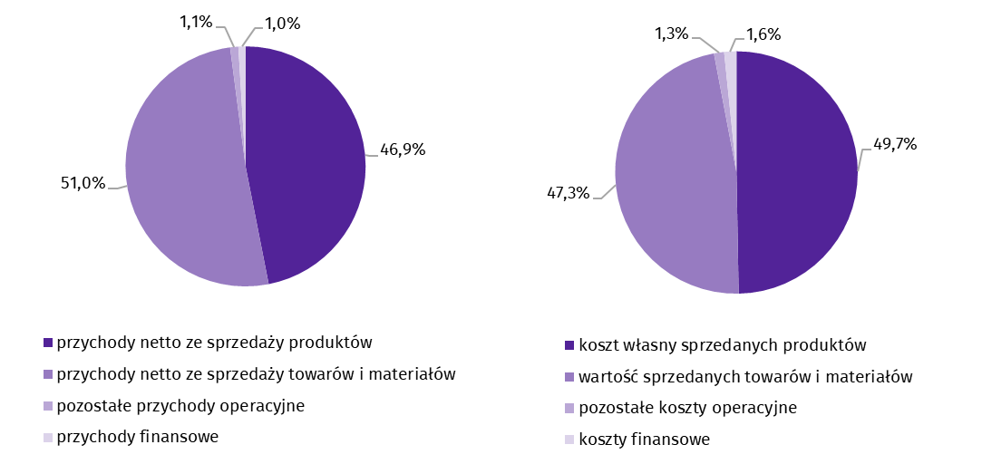

Wynik finansowy brutto w okresie styczeń–wrzesień 2022 r. osiągnął wartość 6645,1 mln zł i był wyższy o 1461,0 mln zł od uzyskanego w analogicznym okresie 2021 r. Obciążenia wyniku finansowego brutto podatkiem dochodowym wzrosły w skali roku o 64,5%, do 1154,8 mln zł. Zwiększyła się relacja podatku dochodowego od osób prawnych i fizycznych do zysku brutto z 12,1% do 14,8%. Wynik finansowy netto ukształtował się na poziomie 5490,4 mln zł i był wyższy o 1008,4 mln zł w porównaniu z uzyskanym w analogicznym okresie 2021 r. Zysk netto zwiększył się o 32,7%, a strata była ponad 2-krotnie wyższa.
W okresie styczeń–wrzesień 2022 r. zysk netto wykazało 80,6% badanych przedsiębiorstw (przed rokiem 80,7%). Udział przychodów przedsiębiorstw wykazujących zysk netto w ogólnej kwocie przychodów z całokształtu działalności obniżył się z 91,6% do 89,6%. W przetwórstwie przemysłowym zysk netto odnotowało 79,8% przedsiębiorstw (82,3% w okresie styczeń–wrzesień 2021 r.), a udział uzyskanych przez nie przychodów w przychodach wszystkich podmiotów tej sekcji stanowił 83,4% (w okresie styczeń–wrzesień 2021 r. – 88,6%).
- Podstawowe wskaźniki ekonomiczno-finansowe podmiotów objętych badaniem
Wyszczególnienie | 01–09 2021 | 01–09 2022
 | w %
Wskaźnik poziomu kosztów | 93,9 | 94,5
Wskaźnik rentowności sprzedaży brutto | 5,7 | 6,4
Wskaźnik rentowności obrotu brutto | 6,1 | 5,5
Wskaźnik rentowności obrotu netto | 5,2 | 4,5
Wskaźnik płynności finansowej I stopnia | 34,0 | 31,9
Wskaźnik płynności finansowej II stopnia | 102,6 | 102,2
W badanych przedsiębiorstwach odnotowano głównie spadki podstawowych wskaźników ekonomiczno-finansowych. W skali roku wskaźnik poziomu kosztów z całokształtu działalności pogorszył się o 0,6 p.proc. Niższe w porównaniu z okresem styczeń–wrzesień 2021 r. były wskaźniki rentowności obrotu brutto i netto (odpowiednio o 0,6 p.proc. i 0,7 p.proc) oraz wskaźniki płynności finansowej I stopnia (o 2,1 p.proc.) i wskaźnik płynności finansowej II stopnia (o 0,4 p.proc.). Wyższy niż w analogicznym okresie ubiegłego roku był wskaźnik rentowności sprzedaży brutto (o 0,7 p.proc.).

Wskaźnik rentowności obrotu netto
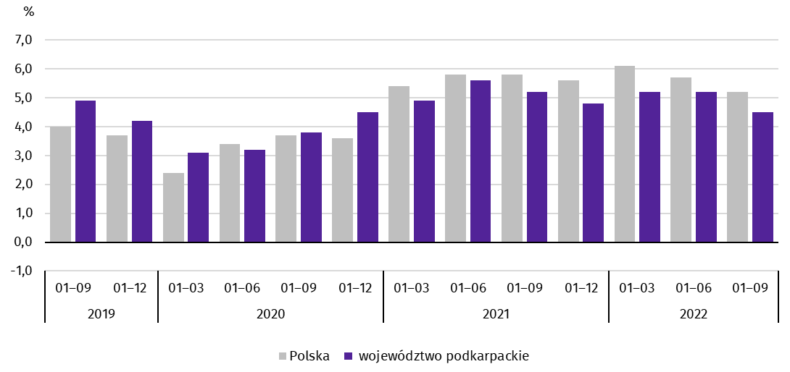

Wartość aktywów obrotowych badanych przedsiębiorstw na koniec września 2022 r. wyniosła 54 686,2 mln zł i była o 29,5% wyższa niż w analogicznym okresie 2021 r. Wyższą wartość miały: należności krótkoterminowe – o 32,6%, zapasy – o 32,1%, inwestycje krótkoterminowe – o 21,6% oraz krótkoterminowe rozliczenia międzyokresowe – o 12,9%. W rzeczowej strukturze aktywów obrotowych zwiększył się udział należności krótkoterminowych (o 42,0% do 43,0%) oraz zapasów (z 33,7% do 34,4%), natomiast obniżył się udział inwestycji krótkoterminowych (z 20,8% do 19,5%) oraz krótkoterminowych rozliczeń międzyokresowych (z 3,5% do 3,1%). W strukturze zapasów w skali roku wzrósł udział materiałów (z 29,7% do 32,8%), a niższy był udział towarów (z 29,2% do 27,1%), półproduktów i produktów w toku (z 24,1% do 23,2%) oraz produktów gotowych (z 13,8% do 13,5%).
Aktywa obrotowe finansowane były głównie zobowiązaniami krótkoterminowymi – relacja zobowiązań krótkoterminowych do aktywów obrotowych, podobnie jak na koniec września 2021 r., wyniosła 61,2%.
Zobowiązania długo- i krótkoterminowe (bez funduszy specjalnych) na koniec września 2022 r. wyniosły 42 982,4 mln zł i były o 24,4% wyższe niż w analogicznym okresie 2021 r. Zobowiązania długoterminowe stanowiły 22,1% ogółu zobowiązań (o 3,0 p.proc. mniej niż we wrześniu 2021 r.). Wartość zobowiązań długoterminowych wyniosła 9516,7 mln zł i była o 9,5% wyższa niż przed rokiem, z tego zobowiązania z tytułu kredytów i pożyczek stanowiły 77,0%. Zobowiązania krótkoterminowe badanych przedsiębiorstw wyniosły 33 465,6 mln zł i w skali roku były wyższe o 29,4%. W strukturze zobowiązań krótkoterminowych zobowiązania z tytułu dostaw i usług stanowiły 52,2%, z tytułu kredytów i pożyczek – 25,1%, a z tytułu podatków, ceł, ubezpieczeń i innych świadczeń – 4,7%.
W strukturze rodzajowej kosztów, gdzie koszty ogółem w okresie styczeń–wrzesień 2022 r. wyniosły 59 176,8 mln zł, zużycie materiałów i energii stanowiło 57,7%, usługi obce – 16,0%, wynagrodzenia – 14,5%, amortyzacja – 4,2%, ubezpieczenia społeczne i inne świadczenia – 3,3%, podatki i opłaty – 2,8%, a pozostałe koszty – 1,5%.

Nakłady inwestycyjne
Nakłady inwestycyjne na nowe obiekty majątkowe oraz ulepszenie istniejących, poniesione przez badane przedsiębiorstwa województwa podkarpackiego, osiągnęły w okresie styczeń–wrzesień 2022 r. wartość 2280,2 mln zł i były (w cenach bieżących) o 13,5% wyższe niż w analogicznym okresie 2021 roku.
Z nakładów ogółem na środki transportu przeznaczono 322,5 mln zł (o 30,4% więcej niż w analogicznym okresie 2021 r.), na budynki i budowle przeznaczono 607,1 mln zł (o 24,6% więcej), a na maszyny, urządzenia techniczne i narzędzia – 1342,5 mln zł (o 5,9% więcej).

Nakłady inwestycyjne (ceny bieżące; wzrost/spadek w stosunku do roku poprzedniego)
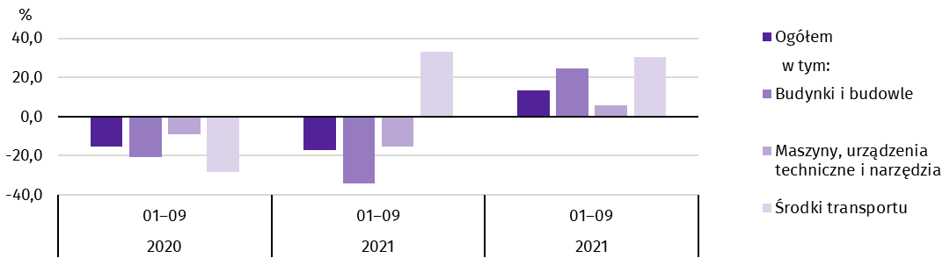
Wyższe nakłady, w porównaniu z okresem styczeń–wrzesień 2021 r., poniosły przedsiębiorstwa prowadzące działalność m.in. w sekcjach: transport i gospodarka magazynowa (o 73,5%), dostawa wody; gospodarowanie ściekami i odpadami; rekultywacja (o 37,6%), budownictwo (o 26,6%), handel; naprawa pojazdów samochodowych (o 16,3%) oraz przetwórstwo przemysłowe (o 7,2%). W okresie styczeń–wrzesień 2022 r. inwestowały głównie przedsiębiorstwa prowadzące działalność w zakresie przetwórstwa przemysłowego (na które przypadało 67,5% ogółu poniesionych nakładów), handlu; naprawy pojazdów samochodowych (9,1%), transportu i gospodarki magazynowej (7,2%) oraz dostawy wody; gospodarowania ściekami i odpadami; rekultywacji (6,2%).
W okresie styczeń–wrzesień 2022 r. rozpoczęto 989 inwestycji, tj. o 15,9% mniej niż w analogicznym okresie 2021 r. Łączna wartość kosztorysowa inwestycji nowo rozpoczętych wyniosła 597,7 mln zł i była o 18,9% niższa niż w okresie styczeń–wrzesień 2021 r. Na ulepszenie (tj. przebudowę, rozbudowę, rekonstrukcję lub modernizację) istniejących środków trwałych przypadało 17,4% wartości kosztorysowej wszystkich rozpoczętych inwestycji (przed rokiem 19,9%). Obniżyła się w skali roku wartość kosztorysowa inwestycji rozpoczętych przez przedsiębiorstwa działające m.in. w przetwórstwie przemysłowym (o 47,7%), a wzrosła m.in. w dostawie wody; gospodarowaniu ściekami i odpadami; rekultywacji (ponad
3,5-krotnie).

Podmioty gospodarki narodowej
Według stanu na koniec października 2022 r. w rejestrze REGON wpisanych było 202,4 tys. podmiotów gospodarki narodowej, tj. o 3,6% więcej niż przed rokiem i o 0,4% więcej niż w końcu września 2022 r.
Liczba zarejestrowanych osób fizycznych prowadzących działalność gospodarczą wyniosła 152,0 tys. i w porównaniu z analogicznym okresem poprzedniego roku była o 3,8% większa. Do rejestru REGON wpisanych było 29,2 tys. spółek, w tym 18 352 spółki handlowe i 10 649 spółek cywilnych. Liczba spółek wzrosła w skali roku o 4,0%, spółek handlowych o 7,0%, natomiast spółek cywilnych zmalała o 0,9%.
Według przewidywanej liczby pracujących zdecydowanie przeważały podmioty o liczbie pracujących do 9 osób (96,6% ogółu podmiotów). Udział podmiotów o przewidywanej liczbie pracujących 10–49 wyniósł 2,7%, a podmioty z liczbą pracujących powyżej 49 stanowiły 0,7% wszystkich podmiotów wpisanych do rejestru REGON. W skali roku wzrost liczby podmiotów wystąpił w przedziale liczby pracujących 0–9 o 7155 (o 3,8%).
W analizowanym okresie największy wzrost liczby podmiotów, w odniesieniu do analogicznego miesiąca roku poprzedniego, odnotowano w sekcji informacja i komunikacja (o 11,0%), a następnie budownictwo (o 7,2%) oraz administrowanie i działalność wspierająca (o 5,2%). Natomiast spadek zanotowano w sekcjach dostawa wody; gospodarowanie ściekami i odpadami; rekultywacja (o 1,7%) oraz działalność finansowa i ubezpieczeniowa (o 0,4%).
W październiku 2022 r. do rejestru REGON wpisano 1440 nowych podmiotów, tj. o 12,5% mniej niż w poprzednim miesiącu. Wśród nowo zarejestrowanych jednostek przeważały osoby fizyczne prowadzące działalność gospodarczą, których wpisano 1190 (o 15,1% mniej niż we wrześniu 2022 r.). Liczba nowo zarejestrowanych spółek handlowych była większa o 26,7%, w tym spółek z ograniczoną odpowiedzialnością o 21,6% większa.
W październiku 2022 r. z rejestru REGON wykreślono 634 podmioty (o 14,1% mniej niż przed miesiącem), w tym 584 osoby fizyczne prowadzące działalność gospodarczą (o 11,2% więcej).

Podmioty gospodarki narodowej nowo zarejestrowane i wyrejestrowane w październiku 2022 r.
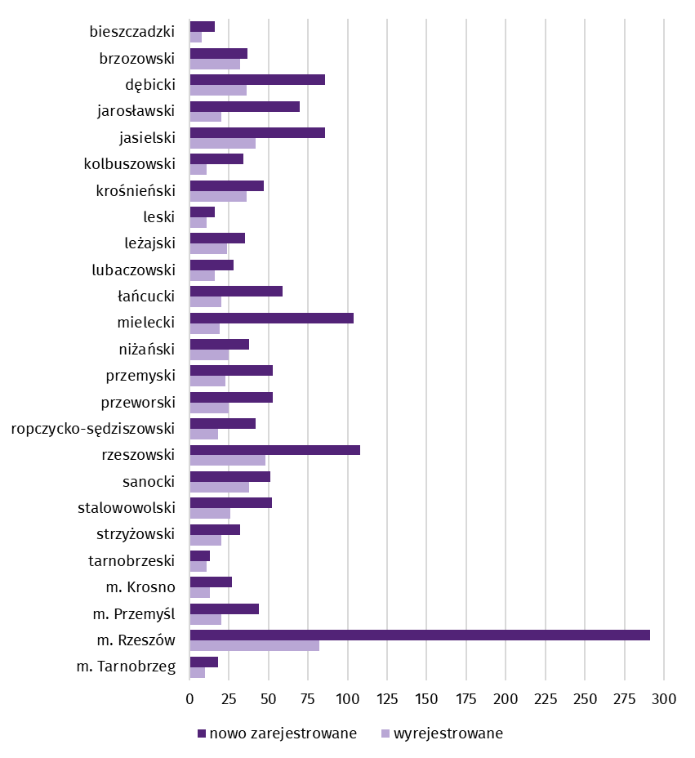
Według stanu na koniec października 2022 r. w rejestrze REGON 25 988 podmiotów miało zawieszoną działalność (o 2,3% więcej niż przed miesiącem). Zdecydowaną większość (95,4%) stanowiły osoby fizyczne prowadzące działalność gospodarczą (przed miesiącem 95,3%).
Mapa 3. Podmioty gospodarki narodowej z zawieszoną działalnością w październiku 2022 r.
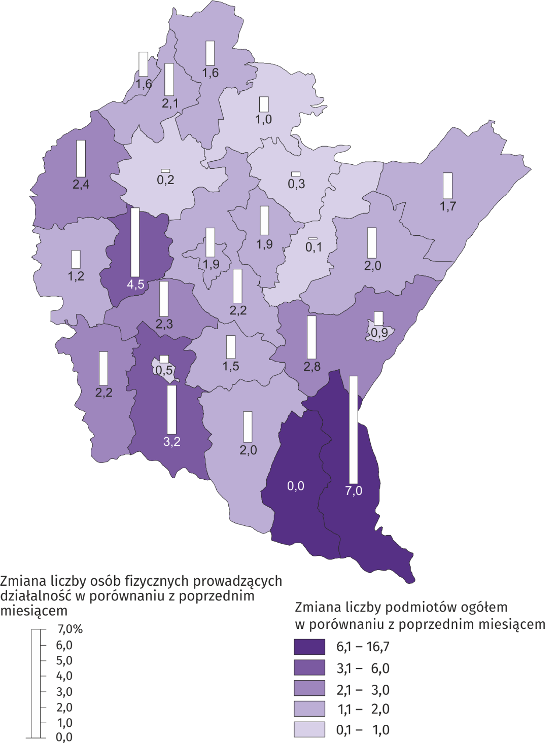

Koniunktura gospodarcza
W listopadzie poprawa nastrojów była widoczna w ocenie koniunktury wyrażonej przez podmioty w sekcjach: budownictwo, handel detaliczny, transport i gospodarka magazynowa. W przypadku tej ostatniej wskaźnik był wyższy o 8,6 p.proc. w stosunku do poprzedniego miesiąca. Największy spadek, o 4,7 p.proc., odnotowano dla wskaźnika w sekcji informacja i komunikacja. Obecna wartość tego wskaźnika to 18,3. Tylko w przypadku zakwaterowania i gastronomii przedsiębiorcy ocenili koniunkturę podobnie jak w poprzednim miesiącu.

Wskaźniki ogólnego klimatu koniunktury według rodzaju działalności (sekcje działy PKD 2007)
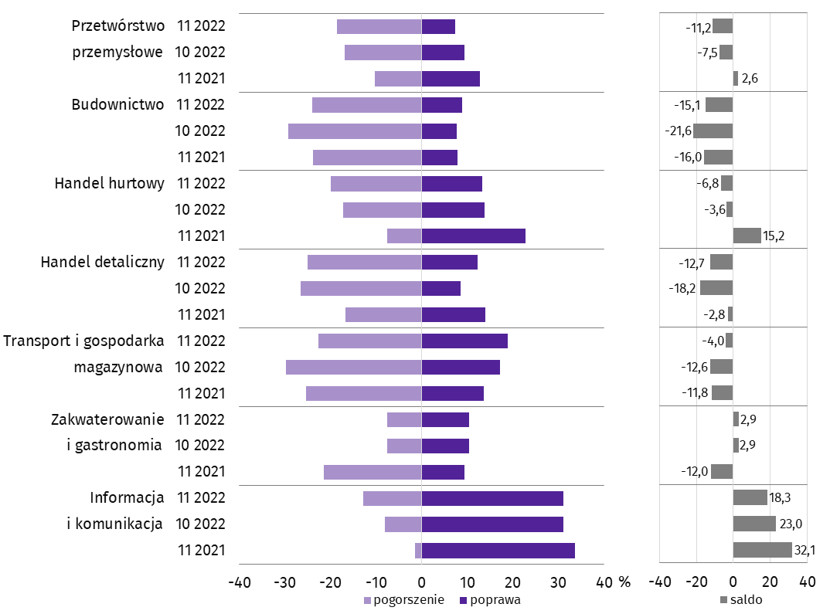
Wyniki badania dot. wpływu wojny w Ukrainie na koniunkturę gospodarczą
Pytania o wpływ wojny w Ukrainie
Pyt. 1. Negatywne skutki wojny w Ukrainie i jej konsekwencje dla prowadzonej przez Państwa firmę działalności gospodar-czej będą w bieżącym miesiącu:
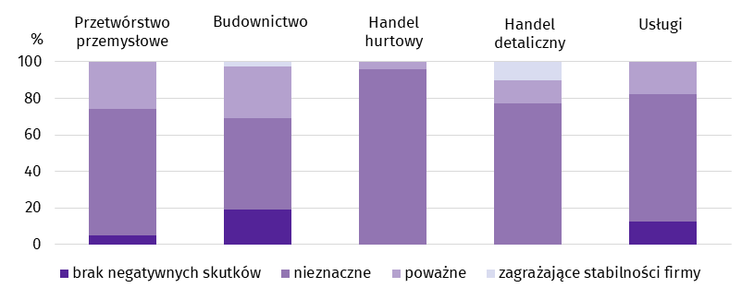
Wśród przedsiębiorców, którzy udzielili odpowiedzi w badaniu najczęściej pojawiały się zdania, że trwająca wojna stanowiła w listopadzie br. nieznaczne zagrożenie dla ich firm. Taką opinię wyrażało m.in. 95,9% podmiotów prowadzących działalność w handlu hurtowym. Największy odsetek odpowiedzi wskazujących na poważny wpływ wojny na działalność gospodarczą udzieliły firmy działające w budownictwie (28,3%), a następnie w przetwórstwie przemysłowym (25,7%). Skutki wojny zagrażające stabilności firmy przewidywały głównie podmioty związane z handlem detalicznym (10,2%).
Pyt. 2. Z zaobserwowanych w ostatnim miesiącu negatywnych skutków wojny w Ukrainie najbardziej do Państwa firmy odnoszą się:
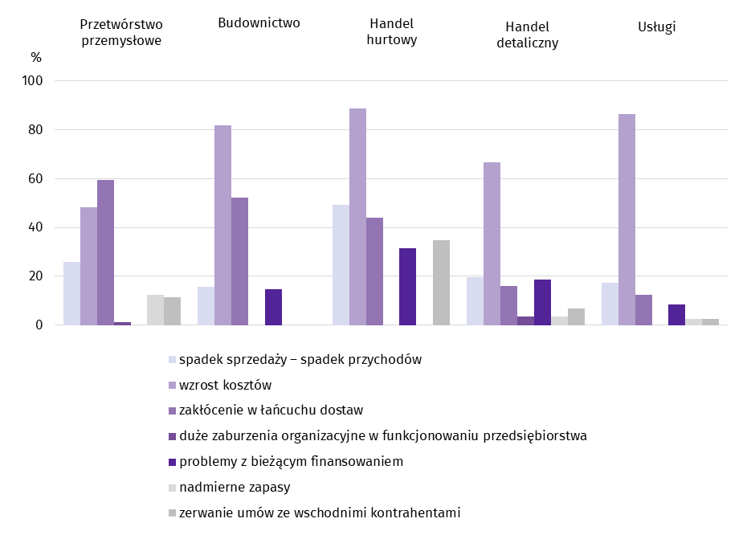
Przedstawiciele wszystkich badanych rodzajów działalności, oceniając negatywny wpływ wojny w Ukrainie na działalność firmy, najczęściej byli zdania, że powoduje ona wzrost kosztów, a także zakłócenie w łańcuchu dostaw. Spadek sprzedaży/spadek przychodów w największym stopniu dotyczył podmiotów zajmujących się handlem hurtowym (49,3%).
Pyt. 3. Jeżeli w Państwa firmie są zatrudnieni pracownicy z Ukrainy, to czy w związku z wojną w Ukrainie zaobserwowali Państwo w ubiegłym miesiącu:
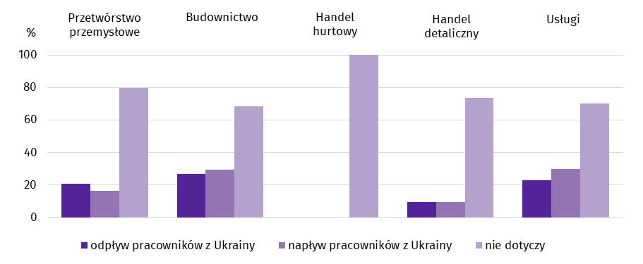
W listopadzie br. zaobserwowano nieznaczny odpływ pracowników głównie w budownictwie (26,7%), a następnie w branży usługowej (22,6%). Największy odsetek odpowiedzi wskazujących nieznaczny napływ pracowników udzieliły firmy budowlane (29,2%), natomiast dla 2,6% przedstawicieli branży usługowej napływ był poważny.
Pytania o rynek pracy
Pyt. 4. Czy zamierzają Państwo w najbliższych trzech miesiącach:
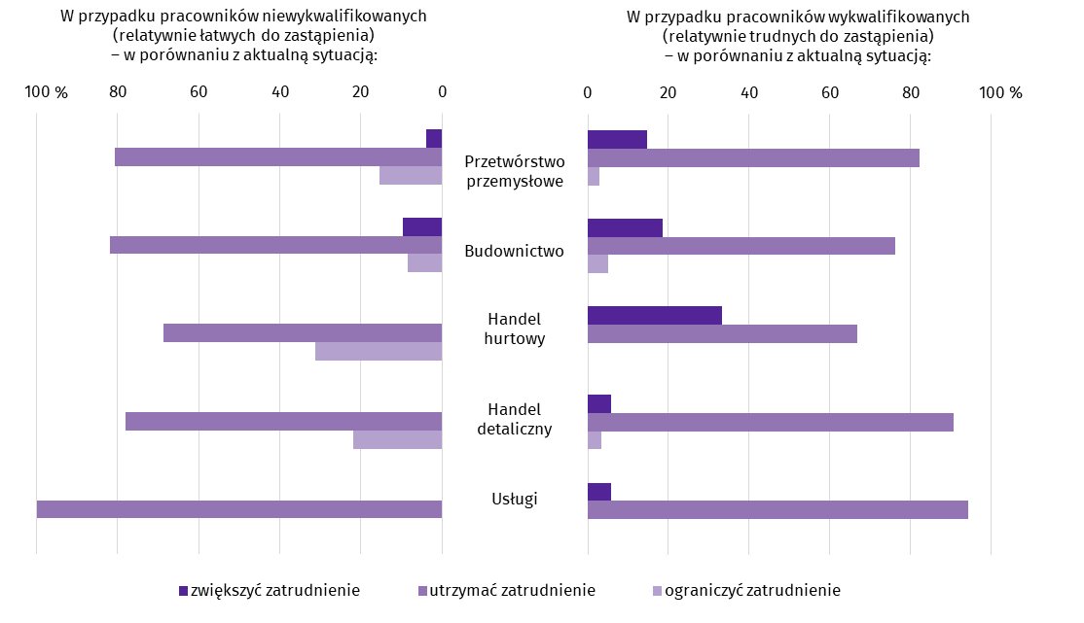
Przedstawiciele wszystkich badanych rodzajów działalności najczęściej byli zdania, że w przypadku pracowników wykwalifikowanych, jak i niewykwalifikowanych prognozują utrzymać zatrudnienie. Zwiększenie zatrudniania pracowników niewykwalifikowanych dotyczyć będzie w największym stopniu budownictwa (9,6%), natomiast zwiększenie zatrudniania pracowników wykwalifikowanych głównie handlu hurtowego (33,3%).
Pyt. 5. Które z poniższych czynników i w jakim stopniu wpłyną na poziom wynagrodzenia pracowników w Państwa firmie w najbliższych trzech miesiącach:
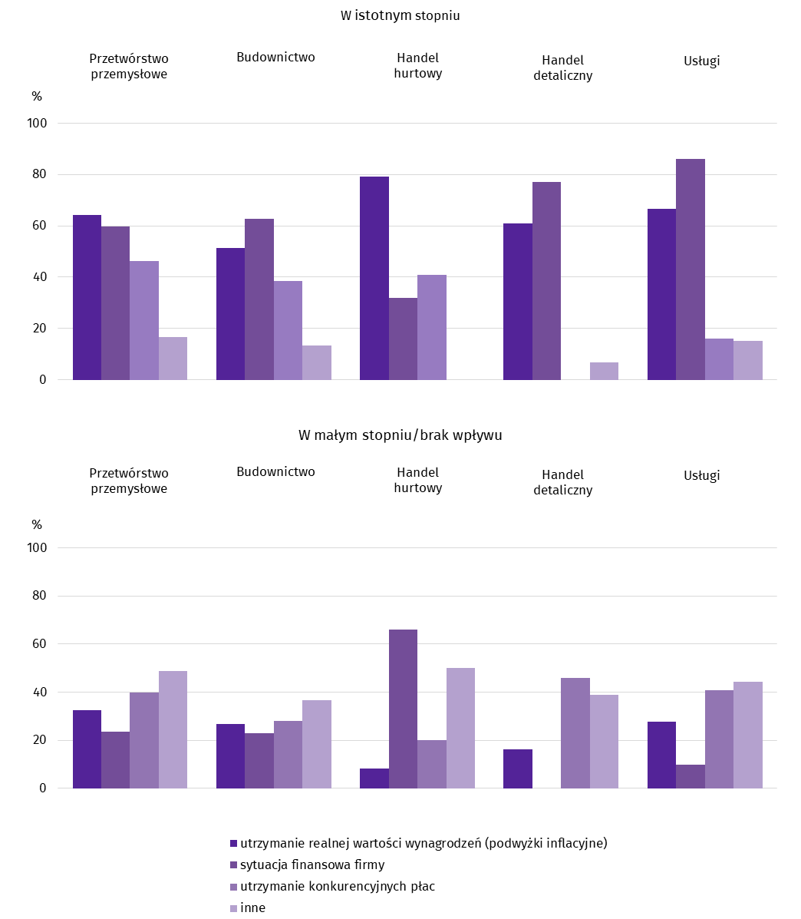
Dla wszystkich pytanych podmiotów największy wpływ na poziom wynagrodzenia pracowników mają podwyżki inflacyjne. Sytuacja finansowa firmy (66,1%) oraz inne czynniki (50,1%) mają najmniejszy wpływ na poziom pensji pracowniczych w handlu hurtowym.
Pyt. 6. W jakim stopniu Państwa decyzje w zakresie zatrudnienia i wynagrodzeń w najbliższych trzech miesiącach oparte są:
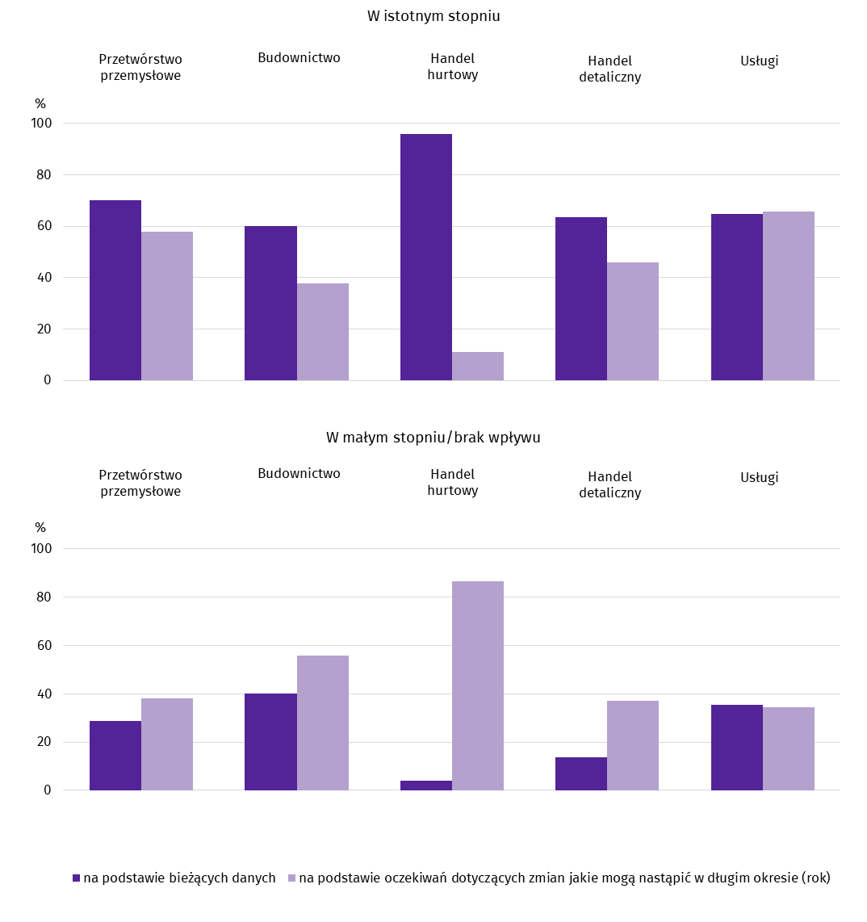
Większość przedstawicieli firm biorących udział w badaniu swoje decyzje w zakresie zatrudnienia i wynagrodzenia opiera w istotnym stopniu na podstawie bieżących danych. Najwięcej takich odpowiedzi uzyskano w handlu hurtowym (95,9%), a następnie w przetwórstwie przemysłowym (70,1%). W małym stopniu/brak wpływu miał ten czynnik głównie dla budownictwa – 40,1%.

Więcej informacji dotyczących wyników badań koniunktury gospodarczej można znaleźć na stronie Urzędu Statystycznego w Zielonej Górze https://zielonagora.stat.gov.pl/osrodki/osrodek-badan-koniunktury/obk-dane/.

Tablica 15. Wybrane dane o województwie podkarpackim
Wyszczególnienie  A – 2021 r.  B – 2022 r. |  | 01 | 02 | 03 | 04 | 05 | 06 | 07 | 08 | 09 | 10 | 11 | 12
Przeciętne zatrudnienie w sektorze przedsiębiorstwª (w tys. osób) | A | 244,3 | 245,0 | 244,9 | 244,8 | 246,4 | 248,1 | 248,7 | 248,6 | 248,0 | 248,1 | 248,5 | 248,7
 | B | 252,9 | 253,8 | 254,0 | 254,5 | 254,0 | 253,4 | 254,0 | 253,5 | 252,7 | 252,9
poprzedni miesiąc = 100 | A | 100,0 | 100,3 | 100,0 | 100,0 | 100,6 | 100,7 | 100,2 | 100,0 | 99,8 | 100,0 | 100,1 | 100,1
 | B | 101,7 | 100,4 | 100,1 | 100,2 | 99,8 | 99,8 | 100,2 | 99,8 | 99,7 | 100,1
analogiczny miesiąc poprzedniego roku = 100 | A | 96,1 | 96,7 | 97,4 | 101,5 | 103,6 | 104,5 | 103,0 | 101,6 | 100,9 | 101,3 | 101,8 | 101,9
 | B | 103,5 | 103,6 | 103,7 | 103,9 | 103,1 | 102,1 | 102,1 | 101,9 | 101,9 | 101,9
Bezrobotni zarejestrowani (w tys. osób; stan w końcu okresu) | A | 90,4 | 90,7 | 88,4 | 85,8 | 83,3 | 80,9 | 80,3 | 80,2 | 78,3 | 76,9 | 76,7 | 77,3
 | B | 79,5 | 78,9 | 76,7 | 74,0 | 71,3 | 69,0 | 68,7 | 68,5 | 67,8 | 67,4
Stopa bezrobocia^{b} (w %; stan w końcu okresu) | A | 11,6 | 11,6 | 11,3 | 11,0 | 10,7 | 10,4 | 10,4 | 10,4 | 10,1 | 10,0 | 9,9 | 9,9
 | B | 10,1 | 10,0 | 9,8 | 9,4 | 9,1 | 8,9 | 8,8 | 8,8 | 8,7 | 8,7
Oferty pracy (zgłoszone w ciągu miesiąca) | A | 2655 | 4168 | 4701 | 4313 | 4512 | 4578 | 4097 | 4808 | 5162 | 4631 | 4026 | 3109
 | B | 3806 | 4187 | 6008 | 4707 | 4988 | 3968 | 3786 | 4748 | 4875 | 3959
Liczba bezrobotnych na 1 ofertę pracy (stan w końcu okresu) | A | 51 | 40 | 36 | 30 | 29 | 26 | 29 | 24 | 22 | 28 | 27 | 37
 | B | 29 | 30 | 24 | 26 | 20 | 22 | 26 | 22 | 22 | 28
Przeciętne miesięczne wynagrodzenia brutto  w sektorze przedsiębiorstwª (w zł) | A  B | 4566,18 | 4617,68 | 4903,10 | 4830,90 | 4730,99 | 4750,24 | 4899,63 | 4835,14 | 4875,97 | 4941,33 | 4963,64 | 5396,58
 |  | 5101,81 | 5058,73 | 5432,40 | 5416,63 | 5270,36 | 5328,29 | 5551,53 | 5466,68 | 5484,89 | 5603,48
poprzedni miesiąc = 100 | A | 94,5 | 101,1 | 106,2 | 98,5 | 97,9 | 100,4 | 103,1 | 98,7 | 100,8 | 101,3 | 100,5 | 108,7
 | B | 94,5 | 99,2 | 107,4 | 99,7 | 97,3 | 101,1 | 104,2 | 98,5 | 100,3 | 102,2
analogiczny miesiąc poprzedniego roku = 100 | A | 104,5 | 105,8 | 110,1 | 112,4 | 113,0 | 113,0 | 110,0 | 109,5 | 108,8 | 109,3 | 109,7 | 111,7
 | B | 111,7 | 109,6 | 110,8 | 112,1 | 111,4 | 112,2 | 113,3 | 113,1 | 112,5 | 113,4
Wskaźnik cen:
towarów i usług konsumpcyjnych^{c}:
analogiczny okres poprzedniego roku = 100 | A | . | . | 101,8 | . | . | 104,0 | . | . | 105,1 | . | . | 107,6
 | B | . | . | 109,5 | . | . | 112,9 | . | . | . | .
a W przedsiębiorstwach, w których liczba pracujących przekracza 9 osób. b Udział zarejestrowanych bezrobotnych w cywilnej ludności aktywnej zawodowo, szacowanej na koniec każdego miesiąca. c W kwartale.
Tablica 15. Wybrane dane o województwie podkarpackim (cd.)
Wyszczególnienie  A – 2021 r.  B – 2022 r. |  | 01 | 02 | 03 | 04 | 05 | 06 | 07 | 08 | 09 | 10 | 11 | 12
Wskaźnik cen (dok.):
skupu ziarna zbóż:
poprzedni miesiąc = 100 | A | 103,8 | 101,4 | 103,9 | 98,8 | 101,6 | 101,9 | 89,9 | 107,3 | 110,0 | 103,1 | 116,7 | 112,6
 | B | 96,0 | 97,6 | 122,6 | 104,2 | 101,5 | 96,3 | 86,7 | 107,1 | 99,7 | 102,9
analogiczny miesiąc poprzedniego roku = 100 | A | 124,5 | 124,2 | 130,6 | 122,0 | 114,2 | 118,7 | 119,7 | 140,4 | 149,0 | 143,3 | 156,8 | 161,0
 | B | 148,9 | 143,4 | 169,2 | 178,4 | 178,1 | 168,2 | 162,1 | 161,8 | 146,6 | 146,3
skupu żywca rzeźnego wołowego (bez cieląt):
poprzedni miesiąc = 100 | A | 101,8 | 95,3 | 94,9 | 104,3 | 102,4 | 101,8 | 97,7 | 102,9 | 100,6 | 111,5 | 108,4 | 103,7
 | B | 101,2 | 102,6 | 105,9 | 105,6 | 103,4 | 97,1 | 100,1 | 102,6 | 100,4 | 97,3
analogiczny miesiąc poprzedniego roku = 100 | A | 113,8 | 109,5 | 103,4 | 115,6 | 116,8 | 112,9 | 116,9 | 115,6 | 121,7 | 132,3 | 135,1 | 126,8
 | B | 126,0 | 135,7 | 151,6 | 153,5 | 155,1 | 147,9 | 151,5 | 151,0 | 150,7 | 131,6
skupu żywca rzeźnego wieprzowego:
poprzedni miesiąc = 100 | A | 99,7 | 110,0 | 124,1 | 98,3 | 100,2 | 101,8 | 94,0 | 105,1 | 85,0 | 89,3 | 105,9 | 107,5
 | B | 98,9 | 96,4 | 143,9 | 106,9 | 96,5 | 104,5 | 104,7 | 106,8 | 107,1 | 93,6
analogiczny miesiąc poprzedniego roku = 100 | A | 65,4 | 68,2 | 82,9 | 84,6 | 96,4 | 93,4 | 98,6 | 103,6 | 92,2 | 87,3 | 101,2 | 116,5
 | B | 115,5 | 101,2 | 117,3 | 127,6 | 122,9 | 126,1 | 140,4 | 142,7 | 179,7 | 188,5
Relacje cen skupuª żywca wieprzowego do cen  targowiskowych żyta | A  B | . | . | . | . | . | . | 5,1 | 5,6 | 4,7 | 4,2 | 4,3 | 3,5
 |  | 3,7 | 3,4 | 4,5 | 4,4 | 4,1 | 4,6 | 4,8 | 5,0 | 4,7 | 4,4
Produkcja sprzedana przemysłu^{b} (w cenach stałych):
poprzedni miesiąc = 100 | A | 91,9 | 104,1 | 120,0 | 93,2 | 99,8 | 104,3 | 95,9 | 99,3 | 107,8 | 105,4 | 97,6 | 95,8
 | B | 101,0 | 105,4 | 115,8 | 86,5 | 100,8 | 101,9 | 92,7 | 102,7 | 112,8* | 99,4
analogiczny miesiąc poprzedniego roku = 100 | A | 97,6 | 100,2 | 121,3 | 168,7 | 141,3 | 126,3 | 117,5 | 123,5 | 112,8 | 113,5 | 112,0 | 112,6
 | B | 123,8 | 125,4 | 121,1 | 112,4 | 113,5 | 110,9 | 107,1 | 110,7 | 115,9* | 109,3
Produkcja budowlano-montażowa^{b} (w cenach bieżących):
poprzedni miesiąc = 100 | A | 38,3 | 83,5 | 131,2 | 134,4 | 95,8 | 134,0 | 97,0 | 101,3 | 92,1 | 114,0 | 95,9 | 155,0
 | B | 36,1 | 104,3 | 139,6 | 102,1 | 106,1 | 121,0 | 99,4 | 96,3 | 119,6 | 87,4
analogiczny miesiąc poprzedniego roku = 100 | A | 115,1 | 91,7 | 91,2 | 123,7 | 106,2 | 123,4 | 138,6 | 125,7 | 97,6 | 127,0 | 98,2 | 111,2
 | B | 104,6 | 130,6 | 139,1 | 105,6 | 116,9 | 105,6 | 108,2 | 102,9 | 133,6 | 102,4
a Ceny bieżące bez VAT. b W przedsiębiorstwach, w których liczba pracujących przekracza 9 osób.
Tablica 15. Wybrane dane o województwie podkarpackim (dok.)
Wyszczególnienie  A – 2021 r.  B – 2022 r. |  | 01 | 02 | 03 | 04 | 05 | 06 | 07 | 08 | 09 | 10 | 11 | 12
Mieszkania oddane do użytkowania (od początku roku) | A | 1 173 | 1 776 | 2 516 | 3 196 | 3 718 | 4 473 | 5 557 | 6 403 | 6 983 | 7 811 | 8 959 | 9 904
 | B | 841 | 1 667 | 2 453 | 3 148 | 4 179 | 5 176 | 6 305 | 7 135 | 8 284 | 9 412
analogiczny okres poprzedniego roku = 100 | A | 142,4 | 119,6 | 135,2 | 128,8 | 120,7 | 121,2 | 124,1 | 121,6 | 108,5 | 99,1 | 105,2 | 98,6
 | B | 71,7 | 93,9 | 97,5 | 98,5 | 112,4 | 115,7 | 113,5 | 111,4 | 118,6 | 120,5
Sprzedaż detaliczna towarówª (w cenach bieżących):
poprzedni miesiąc = 100 | A | 83,4 | 98,4 | 124,0 | 95,8 | 106,7 | 106,3 | 104,5 | 101,5 | 95,7 | 105,6 | 96,4 | 107,6
 | B | 84,3 | 99,9 | 123,3 | 103,1 | 102,9 | 96,6 | 103,9 | 101,3 | 96,8 | 101,8
analogiczny miesiąc poprzedniego roku = 100 | A | 88,7 | 88,1 | 111,8 | 117,5 | 116,7 | 118,3 | 107,7 | 113,2 | 112,1 | 121,6 | 129,2 | 122,8
 | B | 124,1 | 126,0 | 125,4 | 135,0 | 130,2 | 118,4 | 117,7 | 117,4 | 118,7 | 114,5
Wskaźnik rentowności obrotu w przedsiębiorstwach^{b}
brutto^{c} (w %) | A | . | . | 5,7 | . | . | 6,3 | . | . | 6,1 | . | . | 5,5
 | B | . | . | 6,1 | . | . | 6,1 | . | . | 5,5 | .
netto^{d} (w %) | A | . | . | 4,9 | . | . | 5,6 | . | . | 5,2 | . | . | 4,8
 | B | . | . | 5,2 | . | . | 5,2 | . | . | 4,5 | .
Nakłady inwestycyjne przedsiębiorstw^{b} (w mln zł; ceny bieżące) | A  B | . | . | 615,4 | . | . | 1 315,9 | . | . | 2 008,9 | . | . | 3 159,8
 |  | . | . | 613,3 | . | . | 1 416,1 | . | . | 2 280,2 | .
analogiczny okres poprzedniego roku = 100  (ceny bieżące) | A  B | . | . | 88,1 | . | . | 81,2 | . | . | 82,6 | . | . | 89,5
 |  | . | . | 99,7 | . | . | 107,6 | . | . | 113,5 | .
Podmioty gospodarki narodowej^{e} w rejestrze REGON (stan w końcu okresu) | A | 188 781 | 189 306 | 190 047 | 190 890 | 191 871 | 192 671 | 193 275 | 193 972 | 194 632 | 195 345 | 196 203 | 196 532
 | B | 196 512 | 196 864 | 197 386 | 197 800 | 198 406 | 199 156 | 199 975 | 200 757 | 201 664 | 202 444
w tym spółki handlowe | A | 16 001 | 16 429 | 16 514 | 16 600 | 16 660 | 16 776 | 16 887 | 16 946 | 17 027 | 17 150 | 17 247 | 17 451
 | B | 17 612 | 17 776 | 17 886 | 17 942 | 17 990 | 18 054 | 18 127 | 18 196 | 18 191 | 18 352
w tym z udziałem kapitału zagranicznego | A | 2 208 | 2 235 | 2 237 | 2 228 | 2 221 | 2 231 | 2 239 | 2 248 | 2 257 | 2 276 | 2 277 | 2 292
 | B | 2 306 | 2 320 | 2 326 | 2 331 | 2 330 | 2 332 | 2 345 | 2 360 | 2 338 | 2 356
a W przedsiębiorstwach, w których liczba pracujących przekracza 9 osób. b W przedsiębiorstwach, w których liczba pracujących przekracza 49 osób.; dane są prezentowane narastająco. c Relacja wyniku finansowego brutto do przychodów z całokształtu działalności. d Relacja wyniku finansowego netto do przychodów z całokształtu działalności. e Bez osób prowadzących gospodarstwa indywidualne w rolnictwie.

Opracowanie merytoryczne:  Urząd Statystyczny w Rzeszowie  Dyrektor Marek Cierpiał-Wolan  Tel.: 17 853 52 10, 17 853 52 19 | Rozpowszechnianie:  Informatorium Statystyczne  Tel.: 17 853 57 55
Podkarpacki Ośrodek Badań Regionalnych  Tel.: 17 853 52 10, 17 853 52 19  e-mail: sekretariatusrze@stat.gov.pl | rzeszow.stat.gov.pl
 | @Rzeszow_STAT
 | @USRzeszow

Powiązane opracowania
Sytuacja społeczno-gospodarcza kraju w październiku 2022 r.

Temat dostępny w bazach danych
Bank Danych Lokalnych
Dziedzinowe Bazy Wiedzy (DBW)

Ważniejsze pojęcia dostępne w słowniku
Pojęcia stosowane w statystyce publicznej

Do długotrwale bezrobotnych zalicza się osoby pozostające w rejestrze powiatowego urzędu pracy łącznie przez okres ponad 12 miesięcy w okresie ostatnich 2 lat, z wyłączeniem okresów odbywania stażu i przygotowania zawodowego w miejscu pracy.
Dotyczy wolnych miejsc pracy i aktywizacji zawodowej.
Przeciętne wartości temperatur i opadów ze stacji hydrologiczno-meteorologicznej Instytutu Meteorologii i Gospodarki Wodnej zlokalizowanej w Rzeszowie z lat 1991–2020.
Dane meldunkowe – mogą ulec zmianie po opracowaniu sprawozdań kwartalnych.
Dotyczy osób prawnych, jednostek organizacyjnych niemających osobowości prawnej oraz osób fizycznych prowadzących działalność gospodarczą (bez osób fizycznych prowadzących gospodarstwa indywidualne w rolnictwie).
Badanie zostało przeprowadzone od 1 do 10 listopada na próbie jednostek przemysłowych, budowlanych, handlowych i usługowych. Pytania zostały podzielone na dwie sekcje – pytań dotyczących wpływu wojny w Ukrainie na koniunkturę gospodarczą oraz pytań dotyczących inwestycji. Odpowiedzi na cały dodatkowy blok pytań są udzielane na zasadzie dobrowolności. W poniższej tabeli we wszystkich pytaniach prezentowany jest procent (ważony) odpowiedzi respondentów na dany wariant. Dane zostały zagregowane zgodnie z metodologią agregacji (ważenia) stosowaną standardowo w badaniu koniunktury gospodarczej.
Dopuszczalne było równoczesne zaznaczenie po jednej odpowiedzi dla każdego z wariantów („odpływ” i „napływ”), w związku z tym suma wariantów może przekroczyć 100%. Odpowiedź „nie dotyczy” zaznaczana była w przypadku, gdy firma nie zatrudnia pracowników z Ukrainy lub nie zaobserwowała w ubiegłym miesiącu ich „odpływu” czy „napływu”.

